# МИНОБРНАУКИ РОССИИ

Федеральное государственное бюджетное образовательное учреждение высшего профессионального образования

«ЧЕРЕПОВЕЦКИЙ ГОСУДАРСТВЕННЫЙ УНИВЕРСИТЕТ»

Институт (факультет) Институт информационных технологий

# Кафедра Математического и программного обеспечения ЭВМ

КУРСОВАЯ РАБОТА

по дисциплине Web-программирование

# на тему Разработка web-сайта «Правописание IT-терминов»

# Выполнил студент группы

# 1ПИб-02-2оп-22

Руководитель

направления подготовки Программная инженерия

Зернов В.А.

# доцент Селяничев О.Л.

Дата представления работы

« » 2024 г. Заключение о допуске к защите



Оценка ,

Подпись преподавателя

# Череповец, 2024

Оглавление

Введение 3

1. Проектирование сайта 4
2. Применяемые инструменты 8
3. Описание разработки 9
4. Карта сайта 43
5. Публикация 45

Заключение 49

Источники 50

Приложение 1. Техническое задание 51

Приложение 2. Листинг 63

# Введение

В эпоху стремительного развития компьютерных и цифровых технологий Интернет стал неотъемлемой частью жизни современного общества. Используя Интернет, люди получают доступ к обучению, работе, чтению, развлечениям и общению на расстоянии. Каждый день открываются новые возможности, переворачивающие привычные представления о мире.

В рамках этой динамичной и связанной сети, существует потребность в создании web-сайтов, предоставляющих ценную информацию и служащих важным инструментом для различных групп людей. Именно поэтому принято решение о создании сайта, посвященного правописанию IT-терминов.

Целью данного сайта является информирование пользователей о правильном написании IT-терминов и выражений. Предлагается представить широкую аудиторию инновационными проектами, технологическими решениями и перспективными идеями, формирующими сегодняшнюю цифровую среду.

Сайт будет полезен различным группам пользователей. Абитуриентам и студентам будет предоставлена возможность ознакомиться с правильным написанием IT-терминов и выражений. Специалисты, уже работающие в сфере IT, смогут быть в курсе последних тенденций и инноваций.

Задачей сайта является создание информативного и наглядного web-сайта, где пользователи смогут получить доступ к ключевым данным, таким как правильное написание IT-терминов и выражений.

# Проектирование сайта

Проектирование сайтов играет огромную роль в современном мире. Это процесс создания пользовательских интерфейсов для сайтов, который учитывает потребности и ожидания пользователей. Вот несколько примеров, как проектирование сайтов влияет на современный мир:

# Удобство использования: хорошо спроектированные сайты обеспечивают удобство использования для пользователей, что повышает уровень удовлетворенности пользователей и увеличивает вероятность повторных посещений. Проектирование сайтов включает в себя разработку навигации, расположения элементов интерфейса, использование цвета и шрифта, оптимизацию для мобильных устройств и т.д.

Брендинг и имидж: проектирование сайтов помогает усилить бренд и имидж компании. Хорошо спроектированный сайт может помочь компании создать профессиональный и надежный имидж, что повышает доверие потенциальных клиентов.

# Оптимизация для поисковых систем: проектирование сайтов также включает в себя оптимизацию для поисковых систем. Хорошо оптимизированный сайт может помочь разработчику занять высокие позиции в результатах поиска, что увеличит трафик на сайт и привлечет больше клиентов.

Таким образом, проектирование сайтов играет важную роль в современном мире, помогая компаниям создавать качественные интерфейсы для пользователей и привлекать больше клиентов.

# Одним из ключевых инструментов проектирования является макет сайта. Макет представляет собой визуальное представление дизайна и структуры web- страницы или всего сайта. Он позволяет дизайнерам и разработчикам визуализировать и протестировать различные элементы и компоненты сайта перед его фактической реализацией [3].

Вот некоторые основные цели и назначения макета сайта:

# Визуальное представление: макет сайта помогает визуализировать, как будет выглядеть готовый сайт. Он позволяет определить расположение различных элементов интерфейса, таких как заголовки, текст, изображения, кнопки и другие компоненты.

* 1. Тестирование пользовательского опыта: макет сайта позволяет проверить, как пользователи будут взаимодействовать с сайтом и как будет выглядеть их путь навигации. Это помогает выявить потенциальные проблемы с юзабилити и внести соответствующие изменения, прежде чем сайт будет запущен.

# Утверждение концепции: макет сайта позволяет презентовать клиентам или заинтересованным сторонам концепцию дизайна и функциональности. Он помогает обсудить и уточнить требования и ожидания заказчика, а также согласовать дизайн и стиль сайта.

* 1. Экономия времени и ресурсов: создание макета сайта до его фактической разработки помогает избежать потери времени и ресурсов на внесение изменений в уже готовый сайт. Макет позволяет исправить ошибки и внести изменения на ранней стадии разработки, что экономит время и снижает затраты.

# Согласование команды: макет сайта служит как основа для коммуникации между различными участниками команды разработки. Он помогает уточнить и согласовать дизайнерские и технические аспекты сайта, а также установить ясное понимание ожиданий и требований к проекту.

Ниже представлен макет главной страницы разрабатываемого web-сайта на рис. 1:

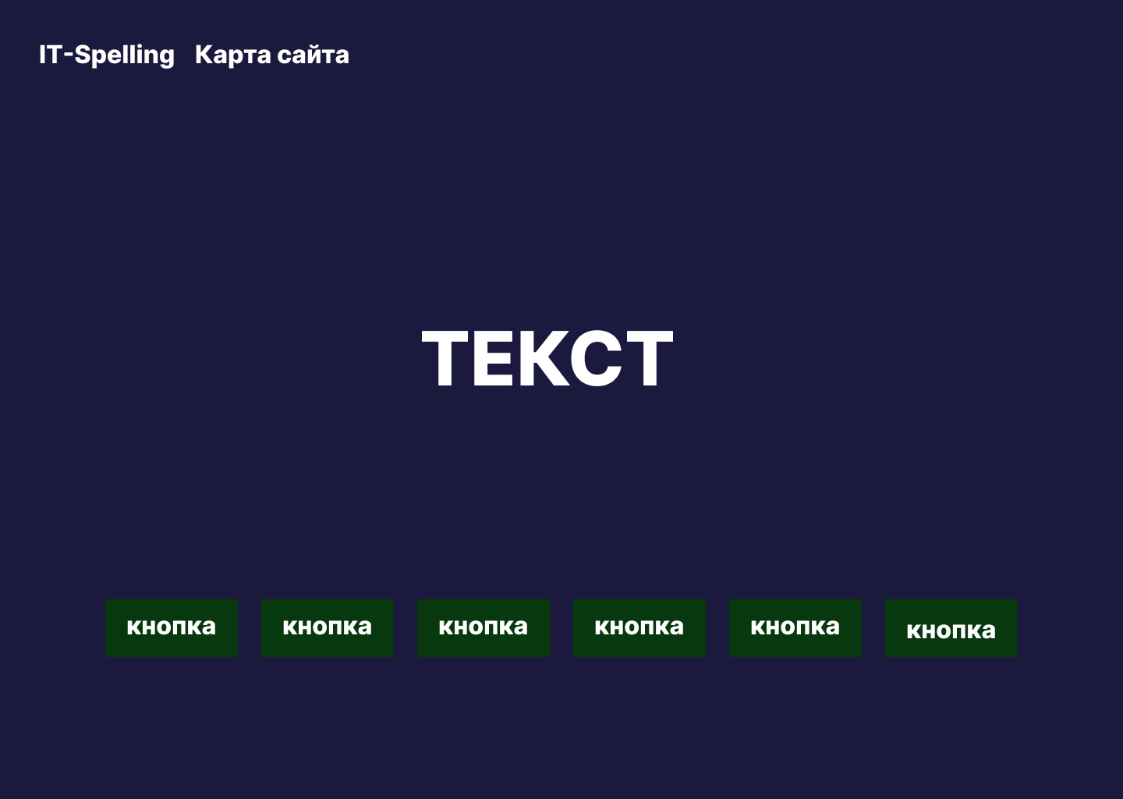

# Рис. 1. Макет главной страницы

Макет побочных страниц сайта представлен на рис. 2:

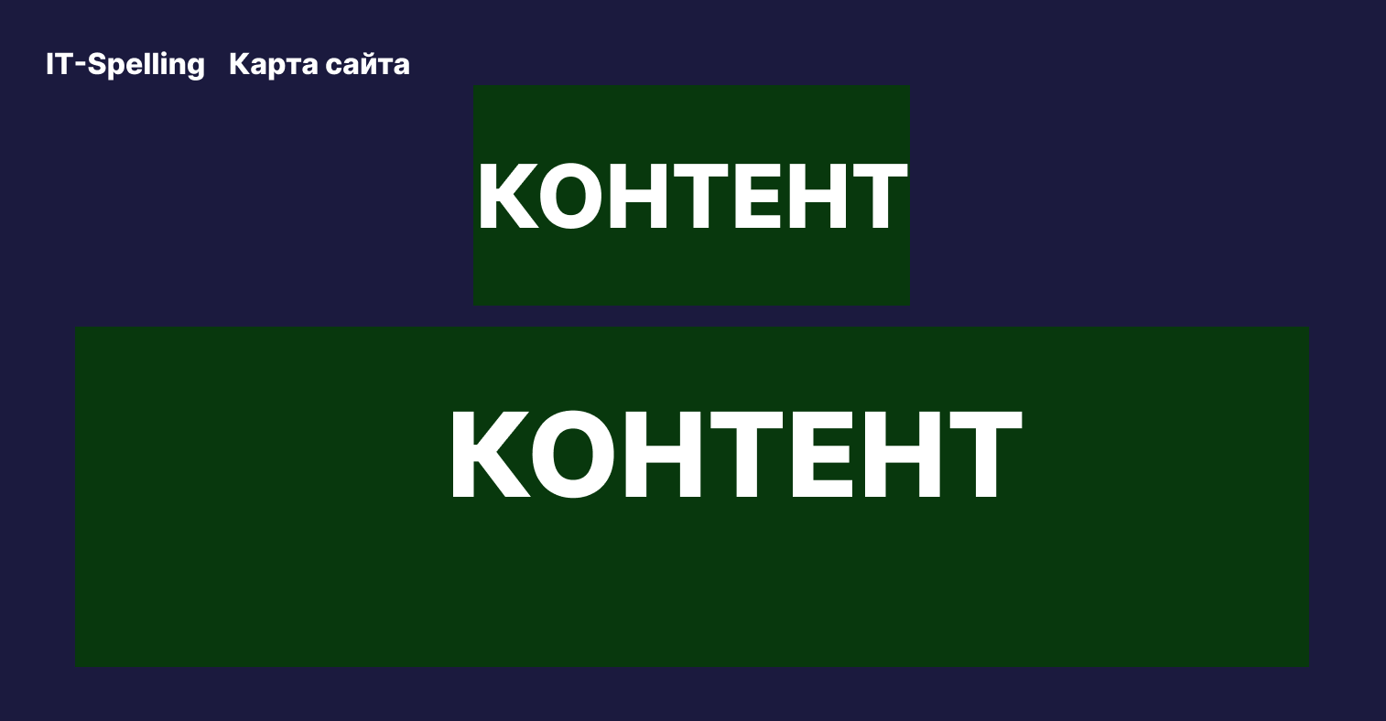

# Рис. 2. Макет побочных страниц

# Применяемые инструменты

# Возможные программные средства

Вот пять программных средств, которые широко применяются для создания сайтов:

# WordPress: Популярная и гибкая платформа для создания сайтов. Обладает обширным выбором тем и плагинов, подходит для разработчиков всех уровней и имеет огромное сообщество пользователей [15].

# Joomla: Гибкая платформа с большим количеством расширений и шаблонов. Предлагает продвинутые функции и подходит для создания различных типов сайтов, но имеет более сложный пользовательский интерфейс по сравнению с WordPress [16].

# Drupal: Мощная платформа с гибкостью и масштабируемостью. Имеет мощную систему управления контентом, широкий спектр модулей и хорошо подходит для сложных проектов, таких как корпоративные web-сайты или сайты электронной коммерции [17].

# Shopify: Платформа для создания Интернет-магазинов. Предлагает инструменты и функции, специально разработанные для продажи товаров онлайн, включая управление заказами и интеграцию с платежными системами [18].

# Wix: Простой инструмент для создания сайтов с широким выбором шаблонов и интуитивным интерфейсом. Хорошо подходит для небольших и средних проектов, где требуется быстрое создание и запуск сайта без глубоких технических знаний [19].

* 1. Выбранные для разработки языковые средства

# Были выбраны HTML и CSS в качестве языков разработки для создания сайта. Этот выбор основан на их широкой популярности и поддержке в web- разработке.

HTML: (HyperText Markup Language) - это основной язык разметки, который используется для создания web-страниц. Он определяет структуру и содержимое страницы, включая заголовки, параграфы, изображения, ссылки и другие элементы. HTML является стандартом для создания web-страниц и понимается всеми браузерами [1].

CSS: (Cascading Style Sheets) - это язык таблиц стилей, который используется для определения внешнего вида web-страницы. CSS позволяет определять цвет, шрифт, размер и расположение элементов на странице, что помогает создать современный и профессиональный дизайн [2].

Для написания кода было использовано приложение «Блокнот». Оно является простым в использовании текстовым редактором, доступным на большинстве операционных систем.

# Описание разработки

В этом разделе рассматривается процесс разработки web-страницы и описание языковых конструкций, которые используются для её создания. Разработка web-страницы включает в себя создание структуры, разметку содержимого и стилизацию элементов, чтобы создать визуально привлекательный и функциональный интерфейс для пользователей.

# Ниже представлены файлы, составляющие сайт:

* Файл index.html: содержит код главной страницы;
* Файл casual.html: содержит код страницы «Неформальное общение»;
* Файл develop.html: содержит код страницы «Разработка»;

# Файл job-frame.html: содержит код страницы «Должности, роли, специфичные названия»;

* Файл jobs.html: содержит код фрейма с основной информацией страницы «Должности, роли, специфичные названия»;

# Файл job-table.html: содержит код фрейма с таблицей страницы «Должности, роли, специфичные названия»;

# Файл media.html: содержит код страницы «Соцсети, форумы»;

# Файл organize.html: содержит код страницы «Организационные термины»;

# Файл scrum.html: содержит код страницы «Термины из Scrum»;

# Файл map.html: содержит код страницы «Карта сайта»;

# Папка css: содержит все стили сайта;

# Файл index.css: содержит код стилей основной страницы сайта;

# Файл page.css: содержит код стилей побочных страниц сайта;

* Папка public: содержит все изображения, которыми наполнен сайт.

# Главная страница

Главная страница содержит краткое описание темы сайта и его цели, а также список и описание каждого из основных разделов сайта (рис. 3).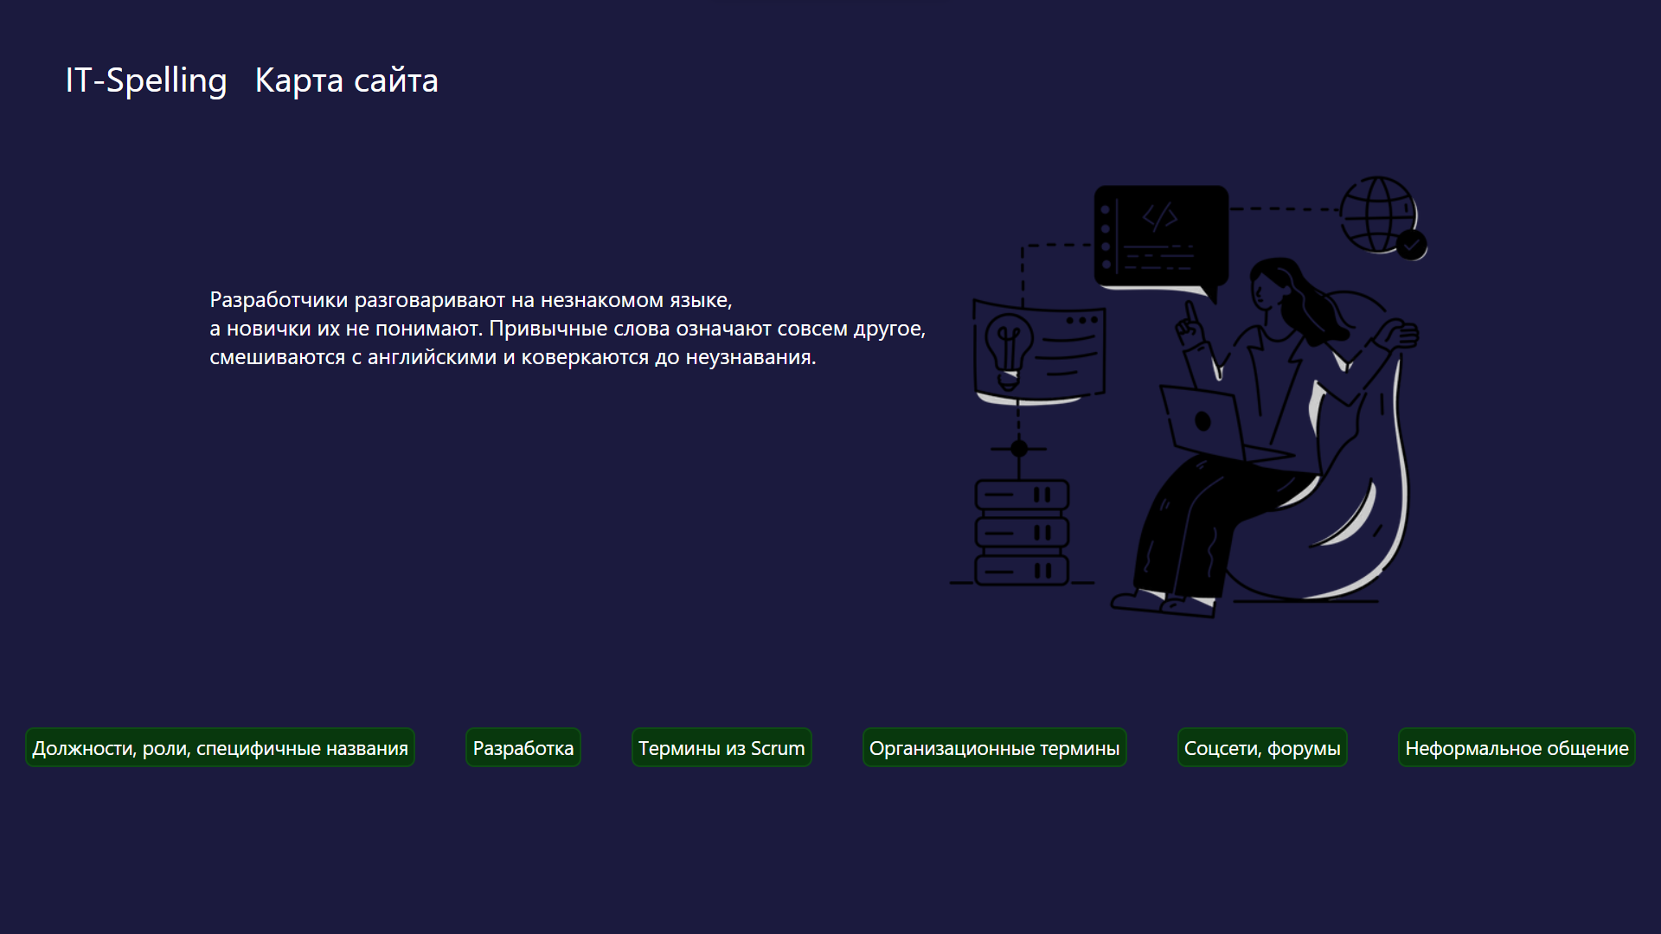

# Рис. 3. Главная страница сайта Проектирование

# Выполнено в соответствии с макетом (см.рис. 1):

* + - Навигационная панель, включающая в себя ссылки на главную страницу и карту сайта;

# Блоки, содержащие описание цели сайта;

# Блоки с ссылками на другие страницы сайта.

# Главная страница реализована с помощью HTML-кода:

<!DOCTYPE html>

<html lang="ru">

<head>

<meta charset="UTF-8" />

<meta name="viewport" content="width=device-width, initial-scale=1.0" />

<link rel="stylesheet" href="../css/index.css" />

<title>Главная страница</title>

</head>

<body>

<header>

<a href="index.html">IT-Spelling</a>

<a href="./page/map.html">Карта сайта</a>

</header>

<main>

<div class="main-description">

<p>

Разработчики разговаривают на незнакомом языке,<br />

а новички их не понимают. Привычные слова означают совсем другое,<br />

смешиваются с английскими и коверкаются до неузнавания.

</p>

<img src="../public/icons/3783738.webp" alt="page" />

</div>

<div class="link-on-pages">

<a href="./page/job-frame.html">Должности, роли, специфичные названия</a>

<a href="./page/develop-frame.html">Разработка</a>

<a href="./page/scrum.html">Термины из Scrum</a>

<a href="./page/organize.html">Организационные термины</a>

<a href="./page/media.html">Соцсети, форумы</a>

<a href="./page/casual.html">Неформальное общение</a>

</div>

</main>

</body>

</html>

# Были применены CSS-стили:

# * {

# margin: 0;

# padding: 0;

# background-color: #1b1a3e;

# color: #ffff;

# font-family: system-ui, -apple-system, BlinkMacSystemFont, "Segoe UI", Roboto,

# Oxygen, Ubuntu, Cantarell, "Open Sans", "Helvetica Neue", sans-serif;

# line-height: normal;

# }

# a {

# text-decoration: none;

# }

# header {

# margin: 50px;

# }

# a:hover {

# color: rgb(201, 195, 195);

# }

# header a {

# font-size: 32px;

# margin: 5px;

# }

# main {

# margin-bottom: 50px;

# }

# .main-description {

# margin-top: 50px;

# display: flex;

# justify-content: center;

# font-size: 5;

# }

# .main-description p {

# margin-top: 120px;

# text-indent: 20px;

# }

# .link-on-pages {

# margin-top: 80px;

# display: flex;

# justify-content: space-around;

# }

# .link-on-pages a {

# background-color: #08380d;

# font-size: medium;

# padding: 5px;

# border: 2px solid #0e4c14;

# border-radius: 8px;

# }

# .link-on-pages a:active {

# background-color: #0e4c14;

# }

# 

# Страница «Должности, роли, специфичные названия»

Страница «Должности, роли, специфичные названия» содержит термины, связанные с темой страницы(рис. 4).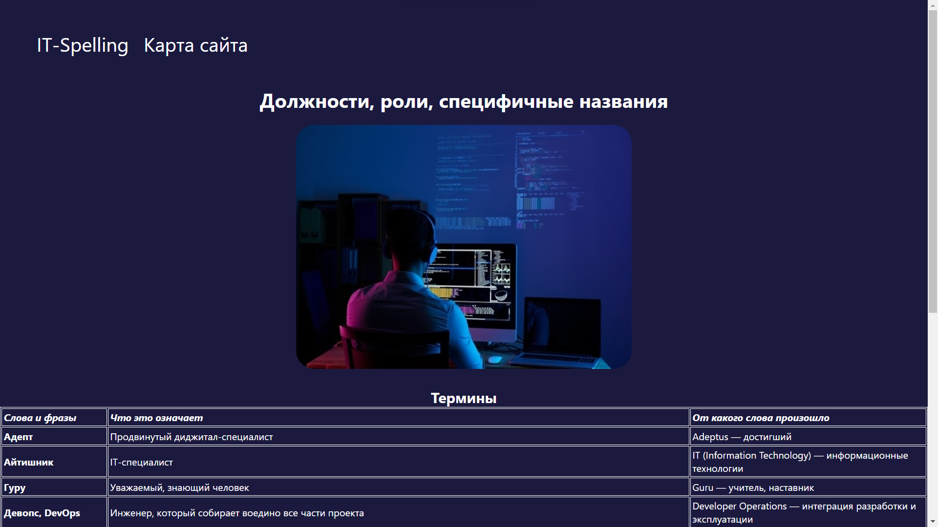

# Рис. 4. Страница «Должности, роли, специфичные названия»

# Проектирование выполнено в соответствии с макетом (см.рис. 2):

# Навигационная панель, включающая в себя ссылки на главную страницу и карту сайта;;

* Блок с информацией на тему «Должности, роли, специфичные названия»;

# Блок с картинкой.

Страница реализована с помощью HTML-кода:

<html>

<head>

<title>Должности, роли, специфичные названия</title>

</head>

<frameset rows="85%, 15%" name="Main">

<frame src="jobs.html" name="Job">

<frame src="job-table.html" name="Table">

</frameset>

</html>

</html>

# Фрейм с основной информацией реализован с помощью HTML-кода:

<!DOCTYPE html>

<html lang="en">

<head>

<meta charset="UTF-8" />

<meta name="viewport" content="width=device-width, initial-scale=1.0" />

<link rel="stylesheet" href="../css/index.css" />

<link rel="stylesheet" href="../css/pages.css" />

<title>Должности, роли, специфичные названия</title>

</head>

<body>

<header>

<a href="../index.html">IT-Spelling</a>

<a href="map.html">Карта сайта</a>

</header>

<main>

<div class="image">

<h1>Должности, роли, специфичные названия</h1>

<img

src="../public/icons/thumb_programmer.jpg"

alt="thumb_programmer"

id="icon"

/>

</div>

<div class="termins">

<h2>Термины</h2>

</div>

</main>

</body>

</html>

# Фрейм с таблицей реализован с помощью HTML-кода:

<!DOCTYPE html>

<html lang="en">

<head>

<meta charset="UTF-8">

<meta name="viewport" content="width=device-width, initial-scale=1.0">

<link rel="stylesheet" href="../css/index.css" />

<link rel="stylesheet" href="../css/pages.css" />

<title>Document</title>

</head>

<body>

<table>

<thead>

<tr>

<th>

<em><strong>Слова и фразы</strong></em>

</th>

<th>

<em><strong>Что это означает</strong></em>

</th>

<th>

<em><strong>От какого слова произошло</strong></em>

</th>

</tr>

</thead>

<tbody>

<tr>

<td><strong>Ветка, тред, бранч</strong></td>

<td>

Полная копия проекта, в которой ведется разработка

параллельно<br />

основному коду. Веток может быть много для работы с разными<br />

частями кода

</td>

<td>Branch — ветка, thread — нить</td>

</tr>

<tr>

<td><strong>Мок, мокап</strong></td>

<td>

1. Объект в тестировании, который имитирует поведение реального

объекта.<br />

2. Графический шаблон объекта, на который можно примерить<br />

разработанный дизайн, чтобы увидеть, как он будет смотреться.<br />

Например: обложка книги, вывеска, рекламный щит, тюбик крема

</td>

<td>Mock-up — эскиз</td>

</tr>

<tr>

<td><strong>Прод, продакшен</strong></td>

<td>Рабочая версия продукта</td>

<td>Production — промышленная среда</td>

</tr>

<tr>

<td><strong>Реф, референс</strong></td>

<td>Образец, ориентир для вдохновения</td>

<td>Reference — пример</td>

</tr>

<tr>

<td><strong>Спека</strong></td>

<td>

Документ, в котором прописаны технические требования для<br />

разработки и тестирования программного обеспечения

</td>

<td>Specification — спецификация</td>

</tr>

<tr>

<td><strong>Адаптив</strong></td>

<td>

Адаптивный дизайн сайта, в котором интерфейс автоматически<br />

подстраивается под экран компьютера, ноутбука или смартфона

</td>

<td>Adaptive — приспособиться</td>

</tr>

<tr>

<td><strong>Айдишник</strong></td>

<td>

Уникальный признак объекта, по которому его можно отличить от<br />

другого. Последовательность букв, цифр и символов. Аналоги ID

в<br />

реальной жизни — документы с номером: паспорт, водительское<br />

удостоверение, страховой полис

</td>

<td>ID — идентификатор, код</td>

</tr>

<tr>

<td><strong>Аккаунт</strong></td>

<td>

Учетная запись на сайте или в программе. В ней хранятся<br />

персональные данные, которые защищает пароль

</td>

<td>Account — учет</td>

</tr>

<tr>

<td><strong>Апдейт</strong></td>

<td>Обновление, улучшение программного обеспечения</td>

<td>Update — повышение версии</td>

</tr>

<tr>

<td><strong>Апишка</strong></td>

<td>

Программный посредник, с помощью которого можно использовать<br />

данные сторонних источников или делиться своими, даже если

они<br />

написаны на разных языках программирования. Например, API<br />

яндекса и гугла позволяют добавить карты к сервисам

бронирования<br />

или к сайту услуг, чтобы показать местоположение офиса

</td>

<td>

API (Application Programming Interface) — интерфейс

программирования приложени

<tr>

<td><strong>Ассайнить</strong></td>

<td>Поручить задачу исполнителю</td>

<td>Assign — поручать</td>

</tr>

<tr>

<td><strong>Аттач</strong></td>

<td>Файл, документ, который приложили к сообщению, посту</td>

<td>Attachment — вложение</td>

</tr>

<tr>

<td><strong>Баг-репорт</strong></td>

<td>

Отчет об ошибке, который пишет программист или тестер,

когда<br />

ее обнаружит. «Ничего не работает» — плохой баг-репорт.

</td>

<td>

Bug Report — сообщение или отчет об ошибке, которая

привела<br />

к сбою в работе программы

</td>

</tr>

<tr>

<td><strong>Бигбар</strong></td>

<td>

Графическое изображение, которое описывает чувства, черты<br />

характера, эмоции пользователя на веб-форумах

</td>

<td>Big — большой, bar — полоса на экране, линейка</td>

</tr>

<tr>

<td><strong>Битрейт</strong></td>

<td>

Скорость передачи данных: бит в секунду. Важный

показатель<br />

для аудио- и видеофайлов

</td>

<td>Bitrate — битовая скорость</td>

</tr>

<tr>

<td><strong>Буст</strong></td>

<td>Ускорение, повышение производительности</td>

<td>Boost — ускорение</td>

</tr>

<tr>

<td><strong>Бэкенд</strong></td>

<td>

Внутренняя часть сайта или приложения, которая хранится на

сервере

</td>

<td>Backend — задний край</td>

</tr>

<tr>

<td><strong>Варез</strong></td>

<td>

Программа, которую распространяют незаконным путем,

нарушают<br />

интеллектуальные права владельца

</td>

<td>Warez — сокращение от software</td>

</tr>

<tr>

<td><strong>Виджет</strong></td>

<td>

Программа, с помощью которой на экран выводится полезная<br />

информация в виде картинок

</td>

<td>Widget — штучка, безделушка</td>

</tr>

<tr>

<td><strong>Гаджет</strong></td>

<td>

Техническое устройство с ограниченными функциями.

Облегчает<br />

жизнь и не занимает много места. То же и в программном<br />

обеспечении — небольшое приложение с удобными функциями

</td>

<td>Gadget — забавная игрушка, выдумка</td>

</tr>

<tr>

<td><strong>Гайд</strong></td>

<td>Инструкция</td>

<td>Guide — вести, руководить</td>

</tr>

<tr>

<td><strong>Глоссарий</strong></td>

<td>

Сборник профессиональных слов и устойчивых выражений в

отдельной сфере

</td>

<td>Glossarium — словарь</td>

</tr>

<tr>

<td><strong>Градиент</strong></td>

<td>

Переход одного цвета в другой или вектор, который показывает

изменение величины

</td>

<td>Gradient — перепад</td>

</tr>

<tr>

<td><strong>Грумить</strong></td>

<td>

Приводить в порядок, проверять, всё ли в порядке со сроками

</td>

<td>Groom — чистить</td>

</tr>

<tr>

<td><strong>Даташит</strong></td>

<td>Документация, описание</td>

<td>Datasheet — таблица данных</td>

</tr>

<tr>

<td><strong>Деплой</strong></td>

<td>

Перевод кода из разработки в продуктовую ветку, чтобы

можно<br />

было запустить его на компьютере, сделать доступным

пользователям

</td>

<td>Deploy — разворачивать</td>

</tr>

<tr>

<td><strong>Домен</strong></td>

<td>

Часть адреса сайта. Домены обозначают принадлежность

стране,<br />

тематику, разделы сайта

</td>

<td>Domain — область, единица структуры</td>

</tr>

<tr>

<td><strong>Драй, DRY</strong></td>

<td>

Принцип, который призывает не повторяться, когда пишете код

</td>

<td>Don’t Repeat Yourself — не повторяйся</td>

</tr>

<tr>

<td><strong>Капча</strong></td>

<td>

Ребус при регистрации или авторизации, который помогает

отличить человека от робота

</td>

<td>

CAPTCHA (Completely Automated Public Turing Test to Tell<br />

Computers and Humans Apart) — полностью

автоматизированный<br />

публичный тест Тьюринга, позволяющий отличать компьютеры от

людей

</td>

</tr>

<tr>

<td><strong>Кейген</strong></td>

<td>Программа для взлома паролей, пиратского запуска</td>

<td>Key — ключ, generator — производитель</td>

</tr>

<tr>

<td><strong>Коммит, коммитить</strong></td>

<td>

1. об измененных файлах.<br />

2. Обещание сделать, выполнить работу

</td>

<td>Сommit — совершать</td>

</tr>

<tr>

<td><strong>Компилить</strong></td>

<td>Собрать код воедино</td>

<td>Compile — составлять</td>

</tr>

<tr>

<td><strong>Комплитить</strong></td>

<td>Закрыть задачу</td>

<td>Complete — заканчивать</td>

</tr>

<tr>

<td><strong>Коннект</strong></td>

<td>Установить связь между устройствами или подключиться</td>

<td>Connection — соединение</td>

</tr>

<tr>

<td><strong>Консистентность</strong></td>

<td>Соответствие, единообразие</td>

<td>Consistency — системность</td>

</tr>

<tr>

<td><strong>Конте́нт</strong></td>

<td>

Текстовое, визуальное, мультимедийное содержимое ресурса

</td>

<td>Content — содержимое</td>

</tr>

<tr>

<td><strong>Копипаст</strong></td>

<td>Плагиат, скопированная информация</td>

<td>Copy — копировать, paste — вставить</td>

</tr>

<tr>

<td><strong>Креатив</strong></td>

<td>Оригинальная идея</td>

<td>Creative — творчество</td>

</tr>

<tr>

<td><strong>Лаг, лагать</strong></td>

<td>

Медленная работа программы, задержка по времени, отставание

</td>

<td>Lag — задержка</td>

</tr>

<tr>

<td><b>Легаси</b></td>

<td>Морально устаревший, но всё еще работающий код</td>

<td>Legacy — наследие</td>

</tr>

<tr>

<td><strong>Линк</strong></td>

<td>Ссылка</td>

<td>Link — ссылка, связь</td>

</tr>

<tr>

<td><strong>Лист</strong></td>

<td>Список</td>

<td>List — список</td>

</tr>

<tr>

<td><strong>Локалка</strong></td>

<td>Локальный</td>

<td>Local — местный</td>

</tr>

<tr>

<td><strong>Мануал</strong></td>

<td>Инструкция</td>

<td>Manuals — ручной</td>

</tr>

<tr>

<td><strong>Мэтчиться</strong></td>

<td>

Сопоставить между собой разные источники данных, части<br />

программ и определить их идентичность. Например, два

разных<br />

объявления могут продавать одну и ту же квартиру. Мы это<br />

выяснили — значит, смэтчили. Аналогично разный код может<br />

описывать одни и те же процессы

</td>

<td>Match — совпадать</td>

</tr>

<tr>

<td><strong>Мерджить, мёржить</strong></td>

<td>

Объединять изменения, которые сделали разные программисты, в

один проект

</td>

<td>Merge — слияние</td>

</tr>

<tr>

<td><strong>Нативный</strong></td>

<td>

1. Нативная разработка — разработка кода с нуля под

каждую<br />

платформу: Android или iOS.<br />

2. Первоначальный, родной вид элемента

</td>

<td>Native — родной</td>

</tr>

<tr>

<td><strong>Патч</strong></td>

<td>Небольшой фрагмент, временное дополнение к коду</td>

<td>Patch — заплатка</td>

</tr>

<tr>

<td><strong>Плагин</strong></td>

<td>

Дополнение к готовой программе, которое улучшает ее работу

</td>

<td>Plug in — подключить</td>

</tr>

<tr>

<td><strong>Попандер</strong></td>

<td>

Агрессивная реклама, которая выглядит как открывающееся

окно<br />

или плавающий баннер. Перекрывает пользователю обзор на<br />

странице сайта или в приложении

</td>

<td>Pop under — выскакивать под что-либо</td>

</tr>

<tr>

<td><strong>Прокси</strong></td>

<td>

Промежуточный сервер, посредник между пользователем и<br />

интернет-ресурсом. Помогает скрыть IP-адрес, обойти

запрет<br />

на доступ к соцсетям на рабочем месте, подключиться к<br />

недоступным в вашей стране сайтам

</td>

<td>Proxy — полномочия, права</td>

</tr>

<tr>

<td><strong>Пушить</strong></td>

<td>

1. Загружать код на сервер GIT.<br />

2. Публиковать что-то.<br />

3. Напоминать другому

</td>

<td>

Push — толкать, продвигать;<br />GitHub — система для

отслеживания историй изменения файлов

</td>

</tr>

<tr>

<td><strong>Ребут</strong></td>

<td>Перезагрузка</td>

<td>Reboot — перезагрузить</td>

</tr>

<tr>

<td><strong>Редирект</strong></td>

<td>Переадресация на другую страницу</td>

<td>Redirect — переадресация</td>

</tr>

<tr>

<td><strong>Релиз</strong></td>

<td>Готовая версия продукта</td>

<td>Release — высвобождать</td>

</tr>

<tr>

<td><strong>Рандомный</strong></td>

<td>Случайный</td>

<td>Random — хаотичный</td>

</tr>

<tr>

<td><strong>Ручка</strong></td>

<td>

Сообщение от сервера в ответ на какое-то событие,

бэкенд-термин

</td>

<td>Handler — обработчик, hand — рука</td>

</tr>

<tr>

<td><strong>Свитч, свитчнуть</strong></td>

<td>Переключатель, переключить</td>

<td>Switch — переключить</td>

</tr>

<tr>

<td><strong>Сейвить</strong></td>

<td>Сохранить изменения</td>

<td>Save — сохранить</td>

</tr>

<tr>

<td><strong>Секвентальный, секвенция</strong></td>

<td>Последовательный, выборка</td>

<td>Sequential — последовательный</td>

</tr>

<tr>

<td><strong>Скин</strong></td>

<td>

Интерфейс, который переключается по выбору пользователя.<br />

Графическая оболочка. Например, внешний вид персонажа в<br />

игре. Скин — это небольшое дополнение, в отличие от темы,<br />

которая глобально преображает интерфейс

</td>

<td>Skin — кожа, оболочка</td>

</tr>

<tr>

<td><strong>Скоуп</strong></td>

<td>Объем задач, которые закреплены за отдельной командой</td>

<td>Scope — объем</td>

</tr>

<tr>

<td><strong>Скриншот</strong></td>

<td>Снимок экрана</td>

<td>Screen — экран, shot — снимок</td>

</tr>

<tr>

<td><strong>Софт</strong></td>

<td>Программное обеспечение</td>

<td>Software — программное обеспечение</td>

</tr>

<tr>

<td><strong>Темплейт</strong></td>

<td>Шаблон</td>

<td>Template — шаблон</td>

</tr>

<tr>

<td><strong>Транслит</strong></td>

<td>Замена букв одного алфавита похожими знаками другого</td>

<td>Trans — изменение, littera — буква</td>

</tr>

<tr>

<td><strong>Трафик</strong></td>

<td>Объем входящих, исходящих данных, посещаемость сайта</td>

<td>Traffic — уличное движение</td>

</tr>

<tr>

<td><strong>Фавикон</strong></td>

<td>

Значок интернет-ресурса. Показывается во вкладке браузера

рядом с названием сайта

</td>

<td>FAVorites ICON — значок для избранного</td>

</tr>

<tr>

<td><strong>Факап</strong></td>

<td>

Серьезная неудача, ошибка, крах проекта. Не просто

оплошность, а позорный провал

</td>

<td>Fuck up — испортить</td>

</tr>

<tr>

<td><strong>Фейл, фейлить</strong></td>

<td>

Неудача. Негативная оценка деятельности. Эпик-фейл —

серьезный провал

</td>

<td>Fail — неудача, epic-fail — сокрушительный провал</td>

</tr>

<tr>

<td><strong>Фикс, фиксить</strong></td>

<td>Исправить ошибку</td>

<td>Fix — чинить</td>

</tr>

<tr>

<td><strong>Фича</strong></td>

<td>Функция, возможность</td>

<td>Feature — характеристика</td>

</tr>

<tr>

<td><strong>Флоу</strong></td>

<td>

<ol>

<li>Порядок работы над задачей.</li>

<li>

&nbsp;Последовательность действий пользователя на сайте

по пути к цели

</li>

</ol>

</td>

<td>Flow — течение</td>

</tr>

<tr>

<td><strong>Фонт</strong></td>

<td>Шрифт</td>

<td>Font — шрифт</td>

</tr>

<tr>

<td><strong>Фреймворк</strong></td>

<td>

Платформа, набор инструментов для разработки программного<br />

продукта, основа, в которой можно быстрее и проще написать

код

</td>

<td>Framework — каркас</td>

</tr>

<tr>

<td><strong>Фронтенд</strong></td>

<td>

Пользовательская, внешняя часть программы или приложения

</td>

<td>Frontend — передний край</td>

</tr>

<tr>

<td><strong>Футер, подвал</strong></td>

<td>

Элемент в нижней части сайта для дополнительной

информации.<br />

Сквозной, выводится на всех или почти всех страницах

</td>

<td>Foot — ступня</td>

</tr>

<tr>

<td><strong>Фэйк, фейк</strong></td>

<td>Подделка</td>

<td>Fake — подделка</td>

</tr>

<tr>

<td><strong>Хедер, хэдер</strong></td>

<td>

Блок в верхней части сайта, первый элемент, который видит<br />

пользователь. Присутствует на всех страницах

</td>

<td>Header — заголовок</td>

</tr>

<tr>

<td><strong>Хинт, тултип</strong></td>

<td>Всплывающая подсказка</td>

<td>Hint — совет, tooltip — подсказка</td>

</tr>

<tr>

<td><strong>Хит</strong></td>

<td>

1. Запрос графического файла с веб-сервера, который

содержит<br />

данные о действиях пользователя на сайте. Необходим для

веб-аналитики. 2. Общее количество входов посетителей на

сайт

</td>

<td>Hit — удар, попадание</td>

</tr>

<tr>

<td><strong>Хост</strong></td>

<td>

1. Сервер, который предоставляет возможность разместить

информацию.<br />2. Уникальный IP-адрес. <br />3. Уникальное

посещение пользователем страницы в интернете

</td>

<td>Host — хозяин</td>

</tr>

<tr>

<td><strong>CMS</strong></td>

<td>

Движок, визуальный конструктор с удобным интерфейсом,<br />

который помогает создавать сайт и управлять им

</td>

<td>

Content Management System — система управления контентом

</td>

</tr>

<tr>

<td><strong>CSS</strong></td>

<td>

Язык для описания внешнего вида веб-страниц: выделяет<br />

заголовки, подчеркивает ссылки, маркирует списки и т. д.

</td>

<td>Cascading Style Sheets — каскадные таблицы стилей</td>

</tr>

<tr>

<td><strong>Чекнуть</strong></td>

<td>Проверить, отметить галочкой</td>

<td>Check — проверить</td>

</tr>

<tr>

<td><strong>Шерить, расшарить</strong></td>

<td>Поделиться контентом или ссылкой, дать доступ</td>

<td>Share — делиться</td>

</tr>

<tr>

<td><strong>Юзабилити</strong></td>

<td>

Характеристика, которая показывает, насколько удобно<br />

пользоваться интерфейсом программы или приложения

</td>

<td>Usability — удобство использования</td>

</tr>

<tr>

<td><strong>Юзербар</strong></td>

<td>

Графическое изображение, которое описывает чувства, черты<br />

характера, эмоции пользователя на веб-форумах. Размер: 350 ×

19 пикселей

</td>

<td>User — пользователь, bar — полоса на экране, линейка</td>

</tr>

<tr>

<td><strong>Юзергайд</strong></td>

<td>

Пользовательская инструкция. <br />Объясняет, как работает

устройство или программа

</td>

<td>User — пользователь, guide — инструкция</td>

</tr>

</td>

</tr>

</tbody>

</table>

</body>

</html>

# Были применены CSS-стили:

* {

margin: 0;

padding: 0;

background-color: #1b1a3e;

color: #ffff;

font-family: system-ui, -apple-system, BlinkMacSystemFont, "Segoe UI", Roboto,

Oxygen, Ubuntu, Cantarell, "Open Sans", "Helvetica Neue", sans-serif;

line-height: normal;

}

a {

text-decoration: none;

}

header {

margin: 50px;

}

a:hover {

color: rgb(201, 195, 195);

}

header a {

font-size: 32px;

margin: 5px;

}

main {

margin-bottom: 50px;

}

.main-description {

margin-top: 50px;

display: flex;

justify-content: center;

font-size: 5;

}

.main-description p {

margin-top: 120px;

text-indent: 20px;

}

.link-on-pages {

margin-top: 80px;

display: flex;

justify-content: space-around;

}

.link-on-pages a {

background-color: #08380d;

font-size: medium;

padding: 5px;

border: 2px solid #0e4c14;

border-radius: 8px;

}

.link-on-pages a:active {

background-color: #0e4c14;

}

.image {

margin-top: 30px;

display: flex;

align-items: center;

flex-direction: column;

}

.image h1 {

margin-bottom: 20px;

}

#icon {

border-radius: 30px;

width: 550px;

height: 400px;

}

.termins {

margin-top: 25px;

display: flex;

flex-direction: column;

align-items: center;

}

.termins table,

th,

td {

border: 0.5px solid;

}

.termins td {

padding: 3px;

}

# Страница «Разработка»

Страница «Разработка» содержит термины связанные с разработкой (рис. 5).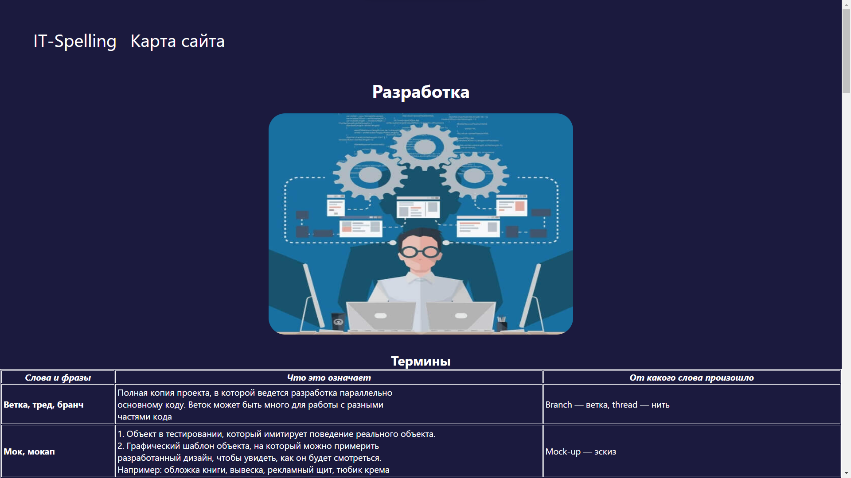

# Рис. 5. Страница «Разработка»

# Проектирование выполнено в соответствии с макетом (см.рис. 2):

# Навигационная панель, включающая в себя ссылки на главную страницу и карту сайта;

# Блок с информацией на тему «Разработка»;

# Блок с картинкой.

Страница реализована с помощью HTML-кода:

<!DOCTYPE html>

<html lang="en">

<head>

<meta charset="UTF-8" />

<meta name="viewport" content="width=device-width, initial-scale=1.0" />

<link rel="stylesheet" href="../css/index.css" />

<link rel="stylesheet" href="../css/pages.css" />

<title>Разработка</title>

</head>

<body>

<header>

<a href='/'>IT-Spelling</a>

<a href='/page/map'>Карта сайта</a>

</header>

<main>

<div class="image">

<h1>Разработка</h1>

<img

src="../public/icons/razrabotka-po.jpg"

alt="razrabotka-po"

id="icon"

/>

</div>

<div class="termins">

<h2>Термины</h2>

<table>

<thead>

<tr>

<th>

<em><strong>Слова и фразы</strong></em>

</th>

<th>

<em><strong>Что это означает</strong></em>

</th>

<th>

<em><strong>От какого слова произошло</strong></em>

</th>

</tr>

</thead>

<tbody>

<tr>

<td><strong>Ветка, тред, бранч</strong></td>

<td>

Полная копия проекта, в которой ведется разработка

параллельно<br />

основному коду. Веток может быть много для работы с разными<br />

частями кода

</td>

<td>Branch — ветка, thread — нить</td>

</tr>

<tr>

<td><strong>Мок, мокап</strong></td>

<td>

1. Объект в тестировании, который имитирует поведение реального

объекта.<br />

2. Графический шаблон объекта, на который можно примерить<br />

разработанный дизайн, чтобы увидеть, как он будет смотреться.<br />

Например: обложка книги, вывеска, рекламный щит, тюбик крема

</td>

<td>Mock-up — эскиз</td>

</tr>

<tr>

<td><strong>Прод, продакшен</strong></td>

<td>Рабочая версия продукта</td>

<td>Production — промышленная среда</td>

</tr>

<tr>

<td><strong>Реф, референс</strong></td>

<td>Образец, ориентир для вдохновения</td>

<td>Reference — пример</td>

</tr>

<tr>

<td><strong>Спека</strong></td>

<td>

Документ, в котором прописаны технические требования для<br />

разработки и тестирования программного обеспечения

</td>

<td>Specification — спецификация</td>

</tr>

<tr>

<td><strong>Адаптив</strong></td>

<td>

Адаптивный дизайн сайта, в котором интерфейс автоматически<br />

подстраивается под экран компьютера, ноутбука или смартфона

</td>

<td>Adaptive — приспособиться</td>

</tr>

<tr>

<td><strong>Айдишник</strong></td>

<td>

Уникальный признак объекта, по которому его можно отличить от<br />

другого. Последовательность букв, цифр и символов. Аналоги ID

в<br />

реальной жизни — документы с номером: паспорт, водительское<br />

удостоверение, страховой полис

</td>

<td>ID — идентификатор, код</td>

</tr>

<tr>

<td><strong>Аккаунт</strong></td>

<td>

Учетная запись на сайте или в программе. В ней хранятся<br />

персональные данные, которые защищает пароль

</td>

<td>Account — учет</td>

</tr>

<tr>

<td><strong>Апдейт</strong></td>

<td>Обновление, улучшение программного обеспечения</td>

<td>Update — повышение версии</td>

</tr>

<tr>

<td><strong>Апишка</strong></td>

<td>

Программный посредник, с помощью которого можно использовать<br />

данные сторонних источников или делиться своими, даже если

они<br />

написаны на разных языках программирования. Например, API<br />

яндекса и гугла позволяют добавить карты к сервисам

бронирования<br />

или к сайту услуг, чтобы показать местоположение офиса

</td>

<td>

API (Application Programming Interface) — интерфейс

программирования приложени

<tr>

<td><strong>Ассайнить</strong></td>

<td>Поручить задачу исполнителю</td>

<td>Assign — поручать</td>

</tr>

<tr>

<td><strong>Аттач</strong></td>

<td>Файл, документ, который приложили к сообщению, посту</td>

<td>Attachment — вложение</td>

</tr>

<tr>

<td><strong>Баг-репорт</strong></td>

<td>

Отчет об ошибке, который пишет программист или тестер,

когда<br />

ее обнаружит. «Ничего не работает» — плохой баг-репорт.

</td>

<td>

Bug Report — сообщение или отчет об ошибке, которая

привела<br />

к сбою в работе программы

</td>

</tr>

<tr>

<td><strong>Бигбар</strong></td>

<td>

Графическое изображение, которое описывает чувства, черты<br />

характера, эмоции пользователя на веб-форумах

</td>

<td>Big — большой, bar — полоса на экране, линейка</td>

</tr>

<tr>

<td><strong>Битрейт</strong></td>

<td>

Скорость передачи данных: бит в секунду. Важный

показатель<br />

для аудио- и видеофайлов

</td>

<td>Bitrate — битовая скорость</td>

</tr>

<tr>

<td><strong>Буст</strong></td>

<td>Ускорение, повышение производительности</td>

<td>Boost — ускорение</td>

</tr>

<tr>

<td><strong>Бэкенд</strong></td>

<td>

Внутренняя часть сайта или приложения, которая хранится на

сервере

</td>

<td>Backend — задний край</td>

</tr>

<tr>

<td><strong>Варез</strong></td>

<td>

Программа, которую распространяют незаконным путем,

нарушают<br />

интеллектуальные права владельца

</td>

<td>Warez — сокращение от software</td>

</tr>

<tr>

<td><strong>Виджет</strong></td>

<td>

Программа, с помощью которой на экран выводится полезная<br />

информация в виде картинок

</td>

<td>Widget — штучка, безделушка</td>

</tr>

<tr>

<td><strong>Гаджет</strong></td>

<td>

Техническое устройство с ограниченными функциями.

Облегчает<br />

жизнь и не занимает много места. То же и в программном<br />

обеспечении — небольшое приложение с удобными функциями

</td>

<td>Gadget — забавная игрушка, выдумка</td>

</tr>

<tr>

<td><strong>Гайд</strong></td>

<td>Инструкция</td>

<td>Guide — вести, руководить</td>

</tr>

<tr>

<td><strong>Глоссарий</strong></td>

<td>

Сборник профессиональных слов и устойчивых выражений в

отдельной сфере

</td>

<td>Glossarium — словарь</td>

</tr>

<tr>

<td><strong>Градиент</strong></td>

<td>

Переход одного цвета в другой или вектор, который показывает

изменение величины

</td>

<td>Gradient — перепад</td>

</tr>

<tr>

<td><strong>Грумить</strong></td>

<td>

Приводить в порядок, проверять, всё ли в порядке со сроками

</td>

<td>Groom — чистить</td>

</tr>

<tr>

<td><strong>Даташит</strong></td>

<td>Документация, описание</td>

<td>Datasheet — таблица данных</td>

</tr>

<tr>

<td><strong>Деплой</strong></td>

<td>

Перевод кода из разработки в продуктовую ветку, чтобы

можно<br />

было запустить его на компьютере, сделать доступным

пользователям

</td>

<td>Deploy — разворачивать</td>

</tr>

<tr>

<td><strong>Домен</strong></td>

<td>

Часть адреса сайта. Домены обозначают принадлежность

стране,<br />

тематику, разделы сайта

</td>

<td>Domain — область, единица структуры</td>

</tr>

<tr>

<td><strong>Драй, DRY</strong></td>

<td>

Принцип, который призывает не повторяться, когда пишете код

</td>

<td>Don’t Repeat Yourself — не повторяйся</td>

</tr>

<tr>

<td><strong>Капча</strong></td>

<td>

Ребус при регистрации или авторизации, который помогает

отличить человека от робота

</td>

<td>

CAPTCHA (Completely Automated Public Turing Test to Tell<br />

Computers and Humans Apart) — полностью

автоматизированный<br />

публичный тест Тьюринга, позволяющий отличать компьютеры от

людей

</td>

</tr>

<tr>

<td><strong>Кейген</strong></td>

<td>Программа для взлома паролей, пиратского запуска</td>

<td>Key — ключ, generator — производитель</td>

</tr>

<tr>

<td><strong>Коммит, коммитить</strong></td>

<td>

1. об измененных файлах.<br />

2. Обещание сделать, выполнить работу

</td>

<td>Сommit — совершать</td>

</tr>

<tr>

<td><strong>Компилить</strong></td>

<td>Собрать код воедино</td>

<td>Compile — составлять</td>

</tr>

<tr>

<td><strong>Комплитить</strong></td>

<td>Закрыть задачу</td>

<td>Complete — заканчивать</td>

</tr>

<tr>

<td><strong>Коннект</strong></td>

<td>Установить связь между устройствами или подключиться</td>

<td>Connection — соединение</td>

</tr>

<tr>

<td><strong>Консистентность</strong></td>

<td>Соответствие, единообразие</td>

<td>Consistency — системность</td>

</tr>

<tr>

<td><strong>Конте́нт</strong></td>

<td>

Текстовое, визуальное, мультимедийное содержимое ресурса

</td>

<td>Content — содержимое</td>

</tr>

<tr>

<td><strong>Копипаст</strong></td>

<td>Плагиат, скопированная информация</td>

<td>Copy — копировать, paste — вставить</td>

</tr>

<tr>

<td><strong>Креатив</strong></td>

<td>Оригинальная идея</td>

<td>Creative — творчество</td>

</tr>

<tr>

<td><strong>Лаг, лагать</strong></td>

<td>

Медленная работа программы, задержка по времени, отставание

</td>

<td>Lag — задержка</td>

</tr>

<tr>

<td><b>Легаси</b></td>

<td>Морально устаревший, но всё еще работающий код</td>

<td>Legacy — наследие</td>

</tr>

<tr>

<td><strong>Линк</strong></td>

<td>Ссылка</td>

<td>Link — ссылка, связь</td>

</tr>

<tr>

<td><strong>Лист</strong></td>

<td>Список</td>

<td>List — список</td>

</tr>

<tr>

<td><strong>Локалка</strong></td>

<td>Локальный</td>

<td>Local — местный</td>

</tr>

<tr>

<td><strong>Мануал</strong></td>

<td>Инструкция</td>

<td>Manuals — ручной</td>

</tr>

<tr>

<td><strong>Мэтчиться</strong></td>

<td>

Сопоставить между собой разные источники данных, части<br />

программ и определить их идентичность. Например, два

разных<br />

объявления могут продавать одну и ту же квартиру. Мы это<br />

выяснили — значит, смэтчили. Аналогично разный код может<br />

описывать одни и те же процессы

</td>

<td>Match — совпадать</td>

</tr>

<tr>

<td><strong>Мерджить, мёржить</strong></td>

<td>

Объединять изменения, которые сделали разные программисты, в

один проект

</td>

<td>Merge — слияние</td>

</tr>

<tr>

<td><strong>Нативный</strong></td>

<td>

1. Нативная разработка — разработка кода с нуля под

каждую<br />

платформу: Android или iOS.<br />

2. Первоначальный, родной вид элемента

</td>

<td>Native — родной</td>

</tr>

<tr>

<td><strong>Патч</strong></td>

<td>Небольшой фрагмент, временное дополнение к коду</td>

<td>Patch — заплатка</td>

</tr>

<tr>

<td><strong>Плагин</strong></td>

<td>

Дополнение к готовой программе, которое улучшает ее работу

</td>

<td>Plug in — подключить</td>

</tr>

<tr>

<td><strong>Попандер</strong></td>

<td>

Агрессивная реклама, которая выглядит как открывающееся

окно<br />

или плавающий баннер. Перекрывает пользователю обзор на<br />

странице сайта или в приложении

</td>

<td>Pop under — выскакивать под что-либо</td>

</tr>

<tr>

<td><strong>Прокси</strong></td>

<td>

Промежуточный сервер, посредник между пользователем и<br />

интернет-ресурсом. Помогает скрыть IP-адрес, обойти

запрет<br />

на доступ к соцсетям на рабочем месте, подключиться к<br />

недоступным в вашей стране сайтам

</td>

<td>Proxy — полномочия, права</td>

</tr>

<tr>

<td><strong>Пушить</strong></td>

<td>

1. Загружать код на сервер GIT.<br />

2. Публиковать что-то.<br />

3. Напоминать другому

</td>

<td>

Push — толкать, продвигать;<br />GitHub — система для

отслеживания историй изменения файлов

</td>

</tr>

<tr>

<td><strong>Ребут</strong></td>

<td>Перезагрузка</td>

<td>Reboot — перезагрузить</td>

</tr>

<tr>

<td><strong>Редирект</strong></td>

<td>Переадресация на другую страницу</td>

<td>Redirect — переадресация</td>

</tr>

<tr>

<td><strong>Релиз</strong></td>

<td>Готовая версия продукта</td>

<td>Release — высвобождать</td>

</tr>

<tr>

<td><strong>Рандомный</strong></td>

<td>Случайный</td>

<td>Random — хаотичный</td>

</tr>

<tr>

<td><strong>Ручка</strong></td>

<td>

Сообщение от сервера в ответ на какое-то событие,

бэкенд-термин

</td>

<td>Handler — обработчик, hand — рука</td>

</tr>

<tr>

<td><strong>Свитч, свитчнуть</strong></td>

<td>Переключатель, переключить</td>

<td>Switch — переключить</td>

</tr>

<tr>

<td><strong>Сейвить</strong></td>

<td>Сохранить изменения</td>

<td>Save — сохранить</td>

</tr>

<tr>

<td><strong>Секвентальный, секвенция</strong></td>

<td>Последовательный, выборка</td>

<td>Sequential — последовательный</td>

</tr>

<tr>

<td><strong>Скин</strong></td>

<td>

Интерфейс, который переключается по выбору пользователя.<br />

Графическая оболочка. Например, внешний вид персонажа в<br />

игре. Скин — это небольшое дополнение, в отличие от темы,<br />

которая глобально преображает интерфейс

</td>

<td>Skin — кожа, оболочка</td>

</tr>

<tr>

<td><strong>Скоуп</strong></td>

<td>Объем задач, которые закреплены за отдельной командой</td>

<td>Scope — объем</td>

</tr>

<tr>

<td><strong>Скриншот</strong></td>

<td>Снимок экрана</td>

<td>Screen — экран, shot — снимок</td>

</tr>

<tr>

<td><strong>Софт</strong></td>

<td>Программное обеспечение</td>

<td>Software — программное обеспечение</td>

</tr>

<tr>

<td><strong>Темплейт</strong></td>

<td>Шаблон</td>

<td>Template — шаблон</td>

</tr>

<tr>

<td><strong>Транслит</strong></td>

<td>Замена букв одного алфавита похожими знаками другого</td>

<td>Trans — изменение, littera — буква</td>

</tr>

<tr>

<td><strong>Трафик</strong></td>

<td>Объем входящих, исходящих данных, посещаемость сайта</td>

<td>Traffic — уличное движение</td>

</tr>

<tr>

<td><strong>Фавикон</strong></td>

<td>

Значок интернет-ресурса. Показывается во вкладке браузера

рядом с названием сайта

</td>

<td>FAVorites ICON — значок для избранного</td>

</tr>

<tr>

<td><strong>Факап</strong></td>

<td>

Серьезная неудача, ошибка, крах проекта. Не просто

оплошность, а позорный провал

</td>

<td>Fuck up — испортить</td>

</tr>

<tr>

<td><strong>Фейл, фейлить</strong></td>

<td>

Неудача. Негативная оценка деятельности. Эпик-фейл —

серьезный провал

</td>

<td>Fail — неудача, epic-fail — сокрушительный провал</td>

</tr>

<tr>

<td><strong>Фикс, фиксить</strong></td>

<td>Исправить ошибку</td>

<td>Fix — чинить</td>

</tr>

<tr>

<td><strong>Фича</strong></td>

<td>Функция, возможность</td>

<td>Feature — характеристика</td>

</tr>

<tr>

<td><strong>Флоу</strong></td>

<td>

<ol>

<li>Порядок работы над задачей.</li>

<li>

&nbsp;Последовательность действий пользователя на сайте

по пути к цели

</li>

</ol>

</td>

<td>Flow — течение</td>

</tr>

<tr>

<td><strong>Фонт</strong></td>

<td>Шрифт</td>

<td>Font — шрифт</td>

</tr>

<tr>

<td><strong>Фреймворк</strong></td>

<td>

Платформа, набор инструментов для разработки программного<br />

продукта, основа, в которой можно быстрее и проще написать

код

</td>

<td>Framework — каркас</td>

</tr>

<tr>

<td><strong>Фронтенд</strong></td>

<td>

Пользовательская, внешняя часть программы или приложения

</td>

<td>Frontend — передний край</td>

</tr>

<tr>

<td><strong>Футер, подвал</strong></td>

<td>

Элемент в нижней части сайта для дополнительной

информации.<br />

Сквозной, выводится на всех или почти всех страницах

</td>

<td>Foot — ступня</td>

</tr>

<tr>

<td><strong>Фэйк, фейк</strong></td>

<td>Подделка</td>

<td>Fake — подделка</td>

</tr>

<tr>

<td><strong>Хедер, хэдер</strong></td>

<td>

Блок в верхней части сайта, первый элемент, который видит<br />

пользователь. Присутствует на всех страницах

</td>

<td>Header — заголовок</td>

</tr>

<tr>

<td><strong>Хинт, тултип</strong></td>

<td>Всплывающая подсказка</td>

<td>Hint — совет, tooltip — подсказка</td>

</tr>

<tr>

<td><strong>Хит</strong></td>

<td>

1. Запрос графического файла с веб-сервера, который

содержит<br />

данные о действиях пользователя на сайте. Необходим для

веб-аналитики. 2. Общее количество входов посетителей на

сайт

</td>

<td>Hit — удар, попадание</td>

</tr>

<tr>

<td><strong>Хост</strong></td>

<td>

1. Сервер, который предоставляет возможность разместить

информацию.<br />2. Уникальный IP-адрес. <br />3. Уникальное

посещение пользователем страницы в интернете

</td>

<td>Host — хозяин</td>

</tr>

<tr>

<td><strong>CMS</strong></td>

<td>

Движок, визуальный конструктор с удобным интерфейсом,<br />

который помогает создавать сайт и управлять им

</td>

<td>

Content Management System — система управления контентом

</td>

</tr>

<tr>

<td><strong>CSS</strong></td>

<td>

Язык для описания внешнего вида веб-страниц: выделяет<br />

заголовки, подчеркивает ссылки, маркирует списки и т. д.

</td>

<td>Cascading Style Sheets — каскадные таблицы стилей</td>

</tr>

<tr>

<td><strong>Чекнуть</strong></td>

<td>Проверить, отметить галочкой</td>

<td>Check — проверить</td>

</tr>

<tr>

<td><strong>Шерить, расшарить</strong></td>

<td>Поделиться контентом или ссылкой, дать доступ</td>

<td>Share — делиться</td>

</tr>

<tr>

<td><strong>Юзабилити</strong></td>

<td>

Характеристика, которая показывает, насколько удобно<br />

пользоваться интерфейсом программы или приложения

</td>

<td>Usability — удобство использования</td>

</tr>

<tr>

<td><strong>Юзербар</strong></td>

<td>

Графическое изображение, которое описывает чувства, черты<br />

характера, эмоции пользователя на веб-форумах. Размер: 350 ×

19 пикселей

</td>

<td>User — пользователь, bar — полоса на экране, линейка</td>

</tr>

<tr>

<td><strong>Юзергайд</strong></td>

<td>

Пользовательская инструкция. <br />Объясняет, как работает

устройство или программа

</td>

<td>User — пользователь, guide — инструкция</td>

</tr>

</td>

</tr>

</tbody>

</table>

</div>

</main>

</body>

</html

# Были применены CSS-стили:

* {

margin: 0;

padding: 0;

background-color: #1b1a3e;

color: #ffff;

font-family: system-ui, -apple-system, BlinkMacSystemFont, "Segoe UI", Roboto,

Oxygen, Ubuntu, Cantarell, "Open Sans", "Helvetica Neue", sans-serif;

line-height: normal;

}

a {

text-decoration: none;

}

header {

margin: 50px;

}

a:hover {

color: rgb(201, 195, 195);

}

header a {

font-size: 32px;

margin: 5px;

}

main {

margin-bottom: 50px;

}

.main-description {

margin-top: 50px;

display: flex;

justify-content: center;

font-size: 5;

}

.main-description p {

margin-top: 120px;

text-indent: 20px;

}

.link-on-pages {

margin-top: 80px;

display: flex;

justify-content: space-around;

}

.link-on-pages a {

background-color: #08380d;

font-size: medium;

padding: 5px;

border: 2px solid #0e4c14;

border-radius: 8px;

}

.link-on-pages a:active {

background-color: #0e4c14;

}

.image {

margin-top: 30px;

display: flex;

align-items: center;

flex-direction: column;

}

.image h1 {

margin-bottom: 20px;

}

#icon {

border-radius: 30px;

width: 550px;

height: 400px;

}

.termins {

margin-top: 25px;

display: flex;

flex-direction: column;

align-items: center;

}

.termins table,

th,

td {

border: 0.5px solid;

}

.termins td {

padding: 3px;

}

# Страница «Термины из Scrum»

Страница «Термины из Scrum» содержит термины связанные с методологией Scrum(рис. 6).

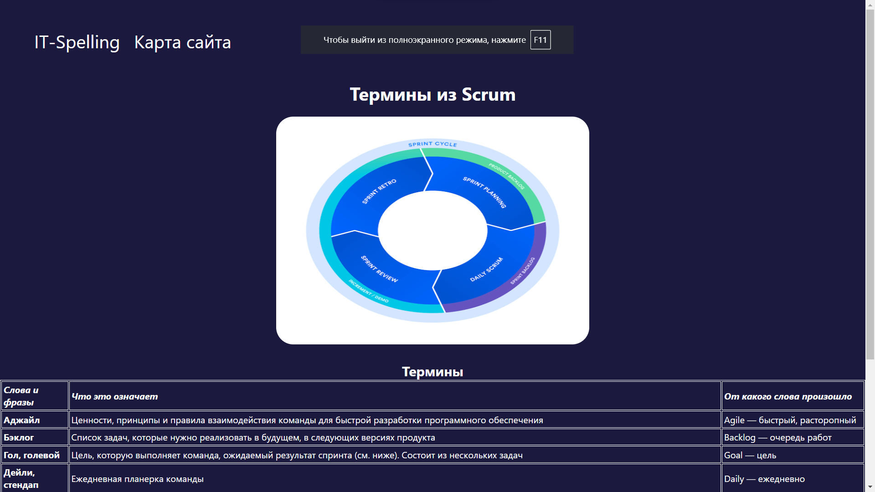

# Рис. 6. Страница «Термины из Scrum»

# Проектирование выполнено в соответствии с макетом (см.рис. 2):

* + - Навигационная панель, включающая в себя ссылки на главную страницу и карту сайта;
    - Блок с информацией на тему «Термины из Scrum»;
    - Блок с картинкой.

# Страница реализована с помощью HTML-кода:

<!DOCTYPE html>

<html lang="en">

<head>

<meta charset="UTF-8" />

<meta name="viewport" content="width=device-width, initial-scale=1.0" />

<link rel="stylesheet" href="../css/index.css" />

<link rel="stylesheet" href="../css/pages.css" />

<title>Термины из Scrum</title>

</head>

<body>

<header>

<a href="../index.html">IT-Spelling</a>

<a href="map.html">Карта сайта</a>

</header>

<main>

<div class="image">

<h1>Термины из Scrum</h1>

<img

src="../public/icons/sprint_cycle-c.png"

alt="sprint_cycle-c"

id="icon"

/>

</div>

<div class="termins">

<h2>Термины</h2>

<table>

<tbody>

<tr>

<td>

<em><strong>Слова и фразы</strong></em>

</td>

<td>

<em><strong>Что это означает</strong></em>

</td>

<td>

<em><strong>От какого слова произошло</strong></em>

</td>

</tr>

<tr>

<td><strong>Аджайл</strong></td>

<td>

Ценности, принципы и правила взаимодействия команды для быстрой

разработки программного обеспечения

</td>

<td>Agile — быстрый, расторопный</td>

</tr>

<tr>

<td><strong>Бэклог</strong></td>

<td>

Список задач, которые нужно реализовать в будущем, в следующих

версиях продукта

</td>

<td>Backlog — очередь работ</td>

</tr>

<tr>

<td><strong>Гол, голевой</strong></td>

<td>

Цель, которую выполняет команда, ожидаемый результат спринта

(см. ниже). Состоит из нескольких задач

</td>

<td>Goal — цель</td>

</tr>

<tr>

<td><strong>Дейли, стендап</strong></td>

<td>Ежедневная планерка команды</td>

<td>Daily — ежедневно</td>

</tr>

<tr>

<td><strong>Дод, DoD</strong></td>

<td>Список условий. Если их выполнить, вы достигнете цели</td>

<td>Definition of Done — критерии готовности</td>

</tr>

<tr>

<td><strong>Майлстоун</strong></td>

<td>

Временная отметка, срок, когда нужно выполнить этап проекта

</td>

<td>Milestone — веха, этап</td>

</tr>

<tr>

<td><strong>Спринт</strong></td>

<td>Отрезок времени, за который нужно выполнить этап работ</td>

<td>Sprint — бег на короткую дистанцию</td>

</tr>

<tr>

<td><strong>Сторя</strong></td>

<td>Пожелания пользователя, пользовательская история</td>

<td>Story — история</td>

</tr>

<tr>

<td><strong>Таск, таска</strong></td>

<td>Задача</td>

<td>Task — задача</td>

</tr>

<tr>

<td><strong>Скрам, scrum</strong></td>

<td>

Методология гибкой командной работы, в которой быстрая реакция

на изменения важнее формальной документации, инструкций. Слово

«гибкая» означает способность быстро меняться без потери

качества продукта

</td>

<td>Scrum — схватка, толпа</td>

</tr>

</tbody>

</table>

</div>

</main>

</body>

</html>

# Были применены CSS-стили:

* {

margin: 0;

padding: 0;

background-color: #1b1a3e;

color: #ffff;

font-family: system-ui, -apple-system, BlinkMacSystemFont, "Segoe UI", Roboto,

Oxygen, Ubuntu, Cantarell, "Open Sans", "Helvetica Neue", sans-serif;

line-height: normal;

}

a {

text-decoration: none;

}

header {

margin: 50px;

}

a:hover {

color: rgb(201, 195, 195);

}

header a {

font-size: 32px;

margin: 5px;

}

main {

margin-bottom: 50px;

}

.main-description {

margin-top: 50px;

display: flex;

justify-content: center;

font-size: 5;

}

.main-description p {

margin-top: 120px;

text-indent: 20px;

}

.link-on-pages {

margin-top: 80px;

display: flex;

justify-content: space-around;

}

.link-on-pages a {

background-color: #08380d;

font-size: medium;

padding: 5px;

border: 2px solid #0e4c14;

border-radius: 8px;

}

.link-on-pages a:active {

background-color: #0e4c14;

}

.image {

margin-top: 30px;

display: flex;

align-items: center;

flex-direction: column;

}

.image h1 {

margin-bottom: 20px;

}

#icon {

border-radius: 30px;

width: 550px;

height: 400px;

}

.termins {

margin-top: 25px;

display: flex;

flex-direction: column;

align-items: center;

}

.termins table,

th,

td {

border: 0.5px solid;

}

.termins td {

padding: 3px;

}

# Страница «Организационные термины»

Страница «Организационные термины» содержит термины связанные с организационной частью.(рис. 7).

# 

Рис. 7. Страница «Организационные термины» Проектирование выполнено в соответствии с макетом (см.рис. 2):

# Навигационная панель, включающая в себя ссылки на главную страницу и карту сайта;

# Блок с информацией на тему «Организационные термины»;

# Блок с картинкой.

Страница реализована с помощью HTML-кода:

<!DOCTYPE html>

<html lang="en">

<head>

<meta charset="UTF-8" />

<meta name="viewport" content="width=device-width, initial-scale=1.0" />

<link rel="stylesheet" href="../css/index.css" />

<link rel="stylesheet" href="../css/pages.css" />

<title>Организационные термины</title>

</head>

<body>

<header>

<a href="../index.html">IT-Spelling</a>

<a href="map.html">Карта сайта</a>

</header>

<main>

<div class="image">

<h1>Организационные термины</h1>

<img src="../public/icons/organize.jpg" alt="organize" id="icon" />

</div>

<div class="termins">

<h2>Термины</h2>

<table>

<tbody>

<tr>

<td>

<em><strong>Слова и фразы</strong></em>

</td>

<td>

<em><strong>Что это означает</strong></em>

</td>

<td>

<em><strong>От какого слова произошло</strong></em>

</td>

</tr>

<tr>

<td><strong>Апрув, Апрувить</strong></td>

<td>Одобрить, подтвердить, согласовать</td>

<td>Approve — согласовать</td>

</tr>

<tr>

<td><strong>Валидный, валидация</strong></td>

<td>

Правильный, корректный, работающий. Подтверждение, что данные

законные, правильные

</td>

<td>Valid — правильный</td>

</tr>

<tr>

<td><strong>Дей-офф</strong></td>

<td>Выходной день</td>

<td>Day off — выходной</td>

</tr>

<tr>

<td><strong>Драйвер</strong></td>

<td>

1. Человек, который мотивирует и вдохновляет команду, руководит

процессом.

<p></p>

<p>

2. Программное обеспечение, с помощью которого операционная

система взаимодействует с устройствами: мышкой, сканером,

видеокартой и другими

</p>

</td>

<td>Driver — водитель</td>

</tr>

<tr>

<td><strong>Инпут</strong></td>

<td>

1. Входящая информация.

<p></p>

<p>2. Форма ввода данных в приложении или на сайте</p>

</td>

<td>Input — вклад</td>

</tr>

<tr>

<td><strong>Консёрн</strong></td>

<td>Мысль, идея, обеспокоенность</td>

<td>Concern — тревога, участие</td>

</tr>

<tr>

<td><strong>Окиары, OKR</strong></td>

<td>Цели для всей команды</td>

<td>Objectives and Key Results — цели и ключевые результаты</td>

</tr>

<tr>

<td><strong>Офер</strong></td>

<td>Предложение, чаще всего приглашение на работу</td>

<td>Offer — предложение</td>

</tr>

<tr>

<td><strong>Пинговать</strong></td>

<td>

1. Проверять качество интернет-соединения.

<p></p>

<p>2. Утилита Ping для проверки работоспособности сети.</p>

<p>3. Напоминать о чём-то</p>

</td>

<td>Ping — ударяться со стуком</td>

</tr>

<tr>

<td><strong>Пойнт</strong></td>

<td>Точка зрения</td>

<td>Point — точка</td>

</tr>

<tr>

<td><strong>Софт-скилы</strong></td>

<td>

Гибкие навыки. Качества характера, которые помогают работать в

команде, брать инициативу, стремиться к развитию.

</td>

<td>Soft skills — мягкие навыки</td>

</tr>

<tr>

<td><strong>Фидбек</strong></td>

<td>Обратная связь</td>

<td>Feedback — обратная связь.</td>

</tr>

<tr>

<td><strong>Хард-скилы</strong></td>

<td>

Профессиональные навыки. Знание языков программирования,

фреймворков, библиотек, HTML,CSS и т. д. Это то, что преподают в

учебных заведениях

</td>

<td>Hard skills — сложные навыки</td>

</tr>

<tr>

<td><strong>Эскалировать</strong></td>

<td>

Привлечь внимание, поднять проблему, которую не можете решить

самостоятельно

</td>

<td>Escalate — обострять</td>

</tr>

</tbody>

</table>

</div>

</main>

</body>

</html>

# 

# Были применены CSS-стили:

* {

margin: 0;

padding: 0;

background-color: #1b1a3e;

color: #ffff;

font-family: system-ui, -apple-system, BlinkMacSystemFont, "Segoe UI", Roboto,

Oxygen, Ubuntu, Cantarell, "Open Sans", "Helvetica Neue", sans-serif;

line-height: normal;

}

a {

text-decoration: none;

}

header {

margin: 50px;

}

a:hover {

color: rgb(201, 195, 195);

}

header a {

font-size: 32px;

margin: 5px;

}

main {

margin-bottom: 50px;

}

.main-description {

margin-top: 50px;

display: flex;

justify-content: center;

font-size: 5;

}

.main-description p {

margin-top: 120px;

text-indent: 20px;

}

.link-on-pages {

margin-top: 80px;

display: flex;

justify-content: space-around;

}

.link-on-pages a {

background-color: #08380d;

font-size: medium;

padding: 5px;

border: 2px solid #0e4c14;

border-radius: 8px;

}

.link-on-pages a:active {

background-color: #0e4c14;

}

.image {

margin-top: 30px;

display: flex;

align-items: center;

flex-direction: column;

}

.image h1 {

margin-bottom: 20px;

}

#icon {

border-radius: 30px;

width: 550px;

height: 400px;

}

.termins {

margin-top: 25px;

display: flex;

flex-direction: column;

align-items: center;

}

.termins table,

th,

td {

border: 0.5px solid;

}

.termins td {

padding: 3px;

}

# Страница «Соцсети, форумы»

Страница «Соцсети, форумы» содержит термины связанные с общением в соцсетях и различных форумах.(рис. 8).

# 

Рис. 8. Страница «Соцсети, форумы» Проектирование выполнено в соответствии с макетом (см.рис. 2):

# Навигационная панель, включающая в себя ссылки на главную страницу и карту сайта;

# Блок с информацией на тему «Соцсети, форумы»;

# Блок с картинкой.

Страница реализована с помощью HTML-кода:

<!DOCTYPE html>

<html lang="en">

<head>

<meta charset="UTF-8" />

<meta name="viewport" content="width=device-width, initial-scale=1.0" />

<link rel="stylesheet" href="../css/index.css" />

<link rel="stylesheet" href="../css/pages.css" />

<title>Соцсети, форумы</title>

</head>

<body>

<header>

<a href="../index.html">IT-Spelling</a>

<a href="map.html">Карта сайта</a>

</header>

<main>

<div class="image">

<h1>Соцсети, форумы</h1>

<img src="../public/icons/media.jpg" alt="media" id="icon" />

</div>

<div class="termins">

<h2>Термины</h2>

<table>

<tbody>

<tr>

<td>

<em><strong>Слова и фразы</strong></em>

</td>

<td>

<em><strong>Что это означает</strong></em>

</td>

<td>

<em><strong>От какого слова произошло</strong></em>

</td>

</tr>

<tr>

<td>

<strong>Вайп, вайпить (не путать со словом «вайб»)</strong>

</td>

<td>

1. Безвозвратное удаление данных.

<p></p>

<p>

2. Многократный постинг одинаковых сообщений для спама,

троллинга

</p>

</td>

<td>Wipe — стирать, оттирать</td>

</tr>

<tr>

<td><strong>Варн, ворн, ворнинг</strong></td>

<td>Сообщение приложения, которое предупреждает о чём-то</td>

<td>Warning — замечание, предупреждение</td>

</tr>

<tr>

<td><strong>Дел-пост</strong></td>

<td>Удаленное сообщение</td>

<td>Deleted post</td>

</tr>

<tr>

<td><strong>ИМХО</strong></td>

<td>

По моему скромному мнению (русифицированная аббревиатура

английской фразы)

</td>

<td>In My Humble Opinion — по моему скромному мнению</td>

</tr>

<tr>

<td><strong>Крипово</strong></td>

<td>Ужасно</td>

<td>Creepy — жуткий</td>

</tr>

<tr>

<td><strong>Либа</strong></td>

<td>Библиотека</td>

<td>Library — библиотека</td>

</tr>

<tr>

<td><strong>Лол, lol</strong></td>

<td>Заменяет смех при переписке</td>

<td>Laughing Out Loud — громко смеяться</td>

</tr>

<tr>

<td><strong>Маздай</strong></td>

<td>

Название Windows, которое используют программисты, если им не

нравится эта операционная система

</td>

<td>Must die — должен умереть</td>

</tr>

<tr>

<td><strong>Меншить</strong></td>

<td>Упоминать в чате</td>

<td>Mention — упоминание</td>

</tr>

<tr>

<td><strong>Мессага, месседж</strong></td>

<td>Письмо, сообщение</td>

<td>Message — сообщение</td>

</tr>

<tr>

<td><strong>Ослик</strong></td>

<td>Браузеры компании Microsoft Internet Explorer</td>

<td>IE (Internet Explorer) — созвучно крику осла</td>

</tr>

<tr>

<td><strong>Стопицот</strong></td>

<td>Очень много</td>

<td>100 500 — сто тысяч пятьсот</td>

</tr>

<tr>

<td><strong>Трабл</strong></td>

<td>Проблема</td>

<td>Trouble — проблема</td>

</tr>

<tr>

<td><strong>Треш</strong></td>

<td>Что-то нелепое и бесполезное</td>

<td>Trash — мусор</td>

</tr>

<tr>

<td><strong>Флуд</strong></td>

<td>Сообщения на посторонние, отвлекающие темы</td>

<td>Flood — наводнение</td>

</tr>

<tr>

<td><strong>Холивар</strong></td>

<td>

Яростная дискуссия на форуме или в чатах, чаще бессмысленная, но

иногда в ходе спора находится и полезная информация

</td>

<td>Holy war — священная война</td>

</tr>

<tr>

<td><strong>ОМГ</strong></td>

<td>

Боже мой! (русифицированная аббревиатура английской фразы)

</td>

<td>OMG (Oh My God) — О мой бог!</td>

</tr>

</tbody>

</table>

</div>

</main>

</body>

</html>

# 

# Были применены CSS-стили:

* {

margin: 0;

padding: 0;

background-color: #1b1a3e;

color: #ffff;

font-family: system-ui, -apple-system, BlinkMacSystemFont, "Segoe UI", Roboto,

Oxygen, Ubuntu, Cantarell, "Open Sans", "Helvetica Neue", sans-serif;

line-height: normal;

}

a {

text-decoration: none;

}

header {

margin: 50px;

}

a:hover {

color: rgb(201, 195, 195);

}

header a {

font-size: 32px;

margin: 5px;

}

main {

margin-bottom: 50px;

}

.main-description {

margin-top: 50px;

display: flex;

justify-content: center;

font-size: 5;

}

.main-description p {

margin-top: 120px;

text-indent: 20px;

}

.link-on-pages {

margin-top: 80px;

display: flex;

justify-content: space-around;

}

.link-on-pages a {

background-color: #08380d;

font-size: medium;

padding: 5px;

border: 2px solid #0e4c14;

border-radius: 8px;

}

.link-on-pages a:active {

background-color: #0e4c14;

}

.image {

margin-top: 30px;

display: flex;

align-items: center;

flex-direction: column;

}

.image h1 {

margin-bottom: 20px;

}

#icon {

border-radius: 30px;

width: 550px;

height: 400px;

}

.termins {

margin-top: 25px;

display: flex;

flex-direction: column;

align-items: center;

}

.termins table,

th,

td {

border: 0.5px solid;

}

.termins td {

padding: 3px;

}

# Страница «Неформальное общение»

Страница «Неформальное общение» содержит термины связанные с неформальным общением.(рис. 9).

# 

Рис. 9. Страница «Неформальное общение» Проектирование выполнено в соответствии с макетом (см.рис. 2):

# Навигационная панель, включающая в себя ссылки на главную страницу и карту сайта;

# Блок с информацией на тему «Неформальное общение»;

# Блок с картинкой.

Страница реализована с помощью HTML-кода:

<!DOCTYPE html>

<html lang="en">

<head>

<meta charset="UTF-8" />

<meta name="viewport" content="width=device-width, initial-scale=1.0" />

<link rel="stylesheet" href="../css/index.css" />

<link rel="stylesheet" href="../css/pages.css" />

<title>Неформальное общение</title>

</head>

<body>

<header>

<a href="../index.html">IT-Spelling</a>

<a href="map.html">Карта сайта</a>

</header>

<main>

<div class="image">

<h1>Неформальное общение</h1>

<img

src="../public/icons/applications-of-computer-programming.webp"

alt="applications-of-computer-programming"

id="icon"

/>

</div>

<div class="termins">

<h2>Термины</h2>

<table>

<tbody>

<tr>

<td>

<em><strong>Слова и фразы</strong></em>

</td>

<td>

<em><strong>Что это означает</strong></em>

</td>

<td>

<em><strong>От какого слова произошло</strong></em>

</td>

</tr>

<tr>

<td>

<strong>Вайп, вайпить (не путать со словом «вайб»)</strong>

</td>

<td>

1. Безвозвратное удаление данных.

<p></p>

<p>

2. Многократный постинг одинаковых сообщений для спама,

троллинга

</p>

</td>

<td>Wipe — стирать, оттирать</td>

</tr>

<tr>

<td><strong>Варн, ворн, ворнинг</strong></td>

<td>Сообщение приложения, которое предупреждает о чём-то</td>

<td>Warning — замечание, предупреждение</td>

</tr>

<tr>

<td><strong>Дел-пост</strong></td>

<td>Удаленное сообщение</td>

<td>Deleted post</td>

</tr>

<tr>

<td><strong>ИМХО</strong></td>

<td>

По моему скромному мнению (русифицированная аббревиатура

английской фразы)

</td>

<td>In My Humble Opinion — по моему скромному мнению</td>

</tr>

<tr>

<td><strong>Крипово</strong></td>

<td>Ужасно</td>

<td>Creepy — жуткий</td>

</tr>

<tr>

<td><strong>Либа</strong></td>

<td>Библиотека</td>

<td>Library — библиотека</td>

</tr>

<tr>

<td><strong>Лол, lol</strong></td>

<td>Заменяет смех при переписке</td>

<td>Laughing Out Loud — громко смеяться</td>

</tr>

<tr>

<td><strong>Маздай</strong></td>

<td>

Название Windows, которое используют программисты, если им не

нравится эта операционная система

</td>

<td>Must die — должен умереть</td>

</tr>

<tr>

<td><strong>Меншить</strong></td>

<td>Упоминать в чате</td>

<td>Mention — упоминание</td>

</tr>

<tr>

<td><strong>Мессага, месседж</strong></td>

<td>Письмо, сообщение</td>

<td>Message — сообщение</td>

</tr>

<tr>

<td><strong>Ослик</strong></td>

<td>Браузеры компании Microsoft Internet Explorer</td>

<td>IE (Internet Explorer) — созвучно крику осла</td>

</tr>

<tr>

<td><strong>Стопицот</strong></td>

<td>Очень много</td>

<td>100 500 — сто тысяч пятьсот</td>

</tr>

<tr>

<td><strong>Трабл</strong></td>

<td>Проблема</td>

<td>Trouble — проблема</td>

</tr>

<tr>

<td><strong>Треш</strong></td>

<td>Что-то нелепое и бесполезное</td>

<td>Trash — мусор</td>

</tr>

<tr>

<td><strong>Флуд</strong></td>

<td>Сообщения на посторонние, отвлекающие темы</td>

<td>Flood — наводнение</td>

</tr>

<tr>

<td><strong>Холивар</strong></td>

<td>

Яростная дискуссия на форуме или в чатах, чаще бессмысленная, но

иногда в ходе спора находится и полезная информация

</td>

<td>Holy war — священная война</td>

</tr>

<tr>

<td><strong>ОМГ</strong></td>

<td>

Боже мой! (русифицированная аббревиатура английской фразы)

</td>

<td>OMG (Oh My God) — О мой бог!</td>

</tr>

</tbody>

</table>

</div>

</main>

</body>

</html>

# 

# Были применены CSS-стили:

* {

margin: 0;

padding: 0;

background-color: #1b1a3e;

color: #ffff;

font-family: system-ui, -apple-system, BlinkMacSystemFont, "Segoe UI", Roboto,

Oxygen, Ubuntu, Cantarell, "Open Sans", "Helvetica Neue", sans-serif;

line-height: normal;

}

a {

text-decoration: none;

}

header {

margin: 50px;

}

a:hover {

color: rgb(201, 195, 195);

}

header a {

font-size: 32px;

margin: 5px;

}

main {

margin-bottom: 50px;

}

.main-description {

margin-top: 50px;

display: flex;

justify-content: center;

font-size: 5;

}

.main-description p {

margin-top: 120px;

text-indent: 20px;

}

.link-on-pages {

margin-top: 80px;

display: flex;

justify-content: space-around;

}

.link-on-pages a {

background-color: #08380d;

font-size: medium;

padding: 5px;

border: 2px solid #0e4c14;

border-radius: 8px;

}

.link-on-pages a:active {

background-color: #0e4c14;

}

.image {

margin-top: 30px;

display: flex;

align-items: center;

flex-direction: column;

}

.image h1 {

margin-bottom: 20px;

}

#icon {

border-radius: 30px;

width: 550px;

height: 400px;

}

.termins {

margin-top: 25px;

display: flex;

flex-direction: column;

align-items: center;

}

.termins table,

th,

td {

border: 0.5px solid;

}

.termins td {

padding: 3px

# Страница «Карта сайта»

Страница «Карта сайта» содержит карту сайта и форму заполнения имени.(рис. 10).

# 

Рис. 10. Страница «Карта сайта»

Проектирование выполнено в соответствии с макетом (см.рис. 2):

# Карту сайта через список;

# Форму с заполнением имени.

Страница реализована с помощью HTML-кода:

<!DOCTYPE html>

<html lang="en">

<head>

<meta charset="UTF-8">

<meta name="viewport" content="width=device-width, initial-scale=1.0">

<link rel="stylesheet" href="../css/index.css">

<title>Карта сайта</title>

</head>

<body>

<div style="display: flex; flex-direction: column; margin-left: 20px;">

<form action="" method="get">

<label>

Как вас зовут?:

<input type="text" name="name">

</label>

<button type="submit">Сохранить</button>

</form>

<ul>

<li><a href="../index.html">Главная страница</a></li>

<li><a href="jobs.html">Должности, роли, специфичные названия</a></li>

<li><a href="develop.html">Разработка</a></li>

<li><a href="scrum.html">Термины из Scrum</a></li>

<li><a href="organize.html">Организационные термины</a></li>

<li><a href="media.html">Соцсети, форумы</a></li>

<li><a href="casual.html">Неформальное общение</a></li>

</ul>

</div>

</body>

</html>

# 

# Были применены CSS-стили:

* {

margin: 0;

padding: 0;

background-color: #1b1a3e;

color: #ffff;

font-family: system-ui, -apple-system, BlinkMacSystemFont, "Segoe UI", Roboto,

Oxygen, Ubuntu, Cantarell, "Open Sans", "Helvetica Neue", sans-serif;

line-height: normal;

}

a {

text-decoration: none;

}

header {

margin: 50px;

}

a:hover {

color: rgb(201, 195, 195);

}

header a {

font-size: 32px;

margin: 5px;

}

main {

margin-bottom: 50px;

}

.main-description {

margin-top: 50px;

display: flex;

justify-content: center;

font-size: 5;

}

.main-description p {

margin-top: 120px;

text-indent: 20px;

}

.link-on-pages {

margin-top: 80px;

display: flex;

justify-content: space-around;

}

.link-on-pages a {

background-color: #08380d;

font-size: medium;

padding: 5px;

border: 2px solid #0e4c14;

border-radius: 8px;

}

.link-on-pages a:active {

background-color: #0e4c14;

}

* 1. Особенности

К особенностям сайта можно отнести:

* CSS Transition анимации ссылок (рис. 11);

.link-on-pages a {

background-color: #08380d;

font-size: medium;

padding: 5px;

border: 2px solid #0e4c14;

border-radius: 8px;

}

.link-on-pages a:active {

background-color: #0e4c14;

transform: scale(110%);

transition: background-color 3s, transform 2.5s;

}

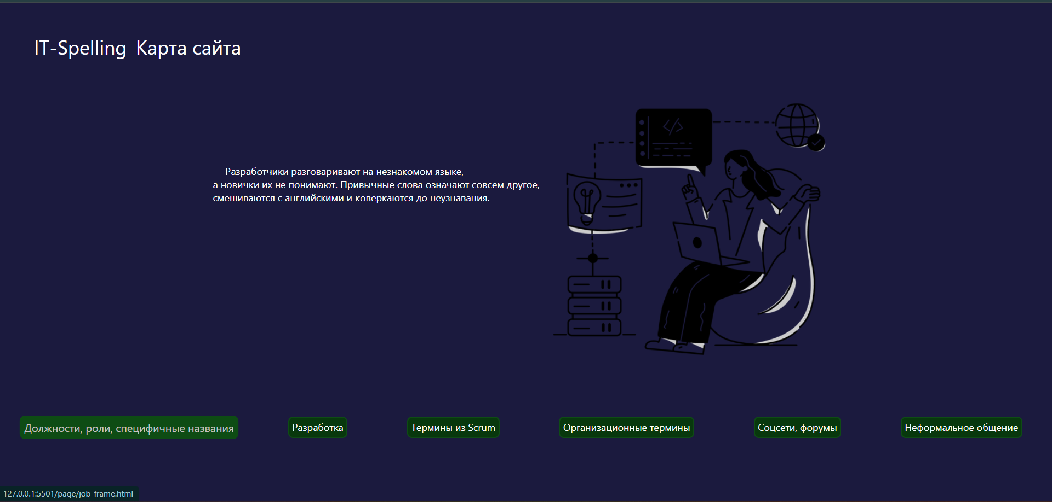

Рис.11. Иллюстрации анимации при нажатии на главной странице

* При наведении мышкой на ссылку срабатывает анимация и меняется цвет текста(рис. 12)

a:hover {

color: rgb(201, 195, 195);

}

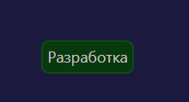

Рис.12. Иллюстрация анимации при наведении мышкой

* 1. Примененные конструкции

# В разработке применены конструкции в соответствии с требованиями п.

ТЗ.4.2

# П.4.2.1. Шрифты system-ui, -apple-system, BlinkMacSystemFont, "Segoe UI", Roboto, Oxygen, Ubuntu, Cantarell, "Open Sans", "Helvetica Neue", sans-serif, заданы с помощью стилей в css;

П.4.2.2. Размер шрифта задан с помощью font-size в css;

# П.4.2.3. Начертания шрифта: подчеркивание – тегом <u>, жирный текст– тэгом <b>, курсив – тегом <i>;

П.4.2.4. Выравнивания абзаца – с помощью стилей css;

П.4.2.5. Красная строка – с помощью стилей в css text-indent;

# П.4.2.6. Межстрочный интервал – с помощью в cssline-height; П.4.2.7. Многоуровневый список – с помощью тега <li>;

П.4.2.8. Цвета указаны способами: color, background-color в CSS. П.4.2.9. Графические объекты: с помощью тега <img src>;

# П.4.2.10. Таблица – с помощью тега <table>, присутствует на всех страницах кроме основной и карты сайта (см.п. 3.4);

# П.4.2.11. Применены ссылки: с помощью тега <a>;

П.4.2.12. Фреймы – с помощью <frameset>, <frame src>, присутствуют на странице «Должности, роли, специфичные названия» (см.п. 3.5);

<html>

<head>

<title>Должности, роли, специфичные названия</title>

</head>

<frameset rows="85%, 15%" name="Main">

<frame src="jobs.html" name="Job">

<frame src="job-table.html" name="Table">

</frameset>

</html>

# П.4.2.13. Формы – с помощью тега <input> и <button> выполнены, присутствуют на всех страницах в «подвале» в виде рассылки новостей (окно для ввода электронной почты и кнопка отправки).

<form action="" method="get">

<label>

Как вас зовут?:

<input type="text" name="name">

</label>

<button type="submit">Сохранить</button>

</form>

# Карта сайта

Карта сайта (или сайтмап) – это структурированная диаграмма, которая показывает иерархию страниц web-сайта. Она служит важным инструментом для улучшения навигации по сайту, помогает поисковым системам индексировать страницы и улучшает пользовательский опыт [4].

# Существует четыре основных типа карт сайта:

HTML-карта сайта: Это web-страница, которая содержит ссылки на все основные страницы web-сайта. Она обычно предназначена для пользователей и представляет собой связанный список или иерархическую структуру ссылок, позволяющую пользователям быстро найти нужные страницы.

# XML-карта сайта: Это файл, который содержит информацию о структуре и иерархии страниц сайта в формате XML. XML-карта сайта используется для обмена данными с поисковыми системами, такими как Google, Bing и другими. Этот тип карты сайта помогает поисковым роботам быстро обнаруживать и индексировать все страницы сайта.

Текстовая карта сайта: Это простой текстовый документ, который содержит список всех страниц web-сайта в иерархическом порядке. Текстовая карта сайта может быть полезна в качестве быстрого справочного ресурса для web- разработчиков или для анализа структуры сайта.

# Иерархическая карта сайта: Это визуальное представление структуры web- сайта в виде иерархической диаграммы. Она показывает связи между различными страницами и их уровень в иерархии. Иерархическая карта сайта помогает визуализировать организацию контента и позволяет лучше понять структуру сайта.

Во всех случаях цель карты сайта состоит в том, чтобы облегчить поиск информации на web-сайте и помочь поисковым системам более эффективно проиндексировать его страницы. Карта сайта также может помочь web- разработчикам и владельцам сайтов лучше понять структуру своего сайта и выявить возможные проблемы с навигацией или иерархией страниц.

# Карта сайта, созданная в процессе выполнения курсовой работы показана на рис. 13.

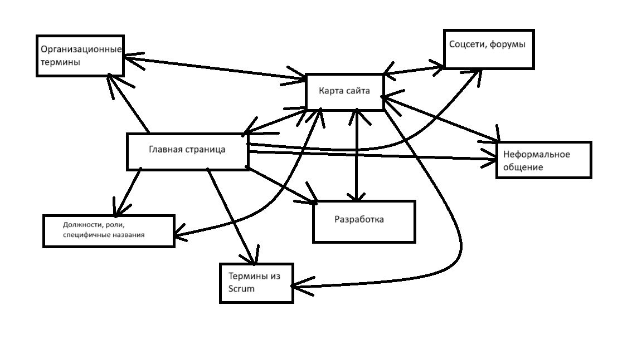

Рис. 13. Карта сайта

# Приемы навигации играют важную роль в обеспечении удобства использования и эффективной навигации по разработанному сайту.

Вот несколько приемов навигации, которые были использованы:

# Главное меню: Размещение главного меню на видном месте, вверху страницы, позволяет пользователям быстро переходить к основным разделам сайта.

* 1. Ссылки на похожие или связанные страницы: Включение ссылок на похожие или связанные страницы помогает пользователям обнаружить и исследовать связанный контент на сайте. Например, на странице статьи есть ссылки, которые ведут к определённому блоку информации.

# Публикация

# Процедура публикации имеет важное значение при разработке и запуске web-сайта. Назначение публикации заключается в том, чтобы сделать web-сайт доступным для пользователей в Интернете. Она включает в себя ряд шагов и действий, необходимых для размещения сайта на сервере и его предоставления для общего пользования [14].

Вот некоторые основные цели и задачи процедуры публикации [21]:

# Онлайн-доступность: главная цель публикации - обеспечить онлайн- доступность web-сайта. После публикации сайт становится доступным для пользователей через Интернет, и они могут посещать его, просматривать его содержимое и взаимодействовать с функциональностью, предоставленной на сайте.

* 1. Распространение информации: публикация позволяет распространить информацию, представленную на сайте, широкой аудитории. Когда сайт доступен онлайн, люди могут легко найти его через поисковые системы, ссылки или рекомендации других пользователей. Это позволяет привлечь новых посетителей и потенциальных клиентов.

# Обновление и поддержка: публикация не является одноразовым процессом. После публикации сайта, можно продолжать обновлять его содержимое, добавлять новые страницы, улучшать функциональность и выпускать обновления. Это позволяет поддерживать свой сайт в актуальном состоянии и улучшать его с течением времени. Пользователи будут получать доступ к обновленной информации, новым функциям и улучшенному пользовательскому опыту.

* 1. Взаимодействие с пользователями: публикация сайта создает возможность взаимодействия с пользователями. Пользователи могут оставлять комментарии, задавать вопросы, заполнять формы обратной связи и использовать другие средства коммуникации, представленные на сайте. Взаимодействие с пользователями помогает установить контакт, получить обратную связь и повысить уровень удовлетворенности пользователей. Это также позволяет адаптировать сайт под потребности и предпочтения пользователей.

# Без публикации сайт останется недоступным для широкой аудитории и не сможет реализовать свой потенциал. Поэтому важно правильно спланировать и выполнить процедуру публикации, чтобы обеспечить успешное развертывание и продвижение web-сайта.

Для публикации выбран хостинг beget, т.к. прост в обращении и бесплатен.

# Перейти на сайт https://cp.beget.com/main;

1. Пройти регистрацию на сайте (рис. 14).

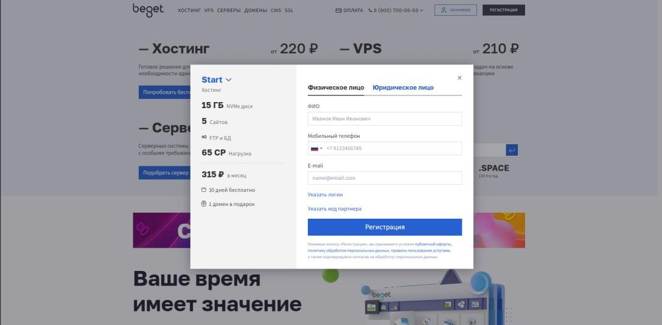

# Рис. 14. Регистрация аккаунта

1. Загрузить папку с файлами сайта во вкладке «Файловый менеджер» (рис. 15).

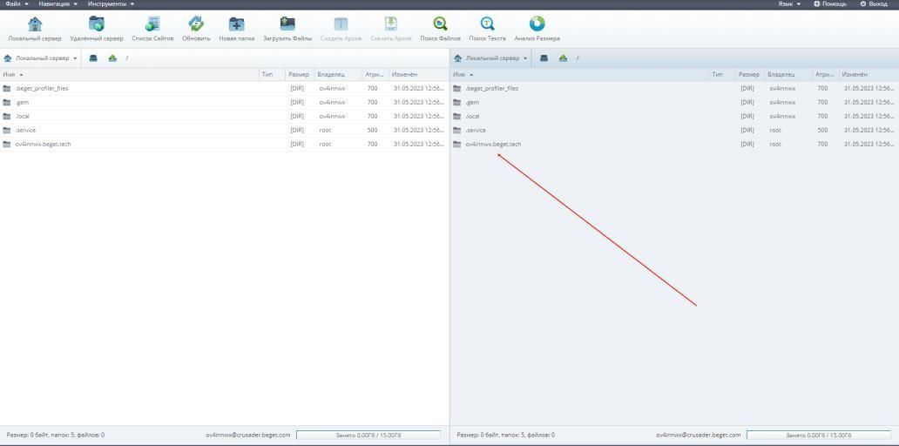

# Рис. 15. Вкладка «Файловый менеджер»

1. Узнать свой домен во вкладке «Домены и поддомены» (рис. 16).

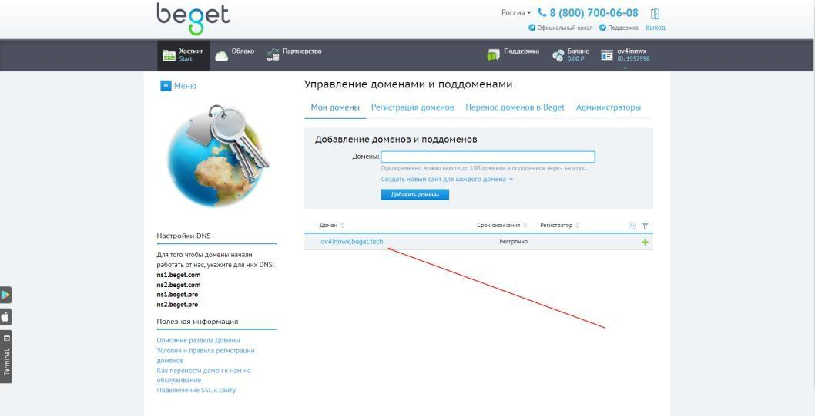

# Рис. 16. Вкладка «Домены и поддомены»

1. Публикация завершена. Сайт расположен в сети Интернет по адресу eloquent-swan-064d61.beget.tech.

# SEO - Search Engine Optimization (оптимизация для поисковых систем) - это процесс улучшения видимости web-сайта в органических (неоплаченных) результатах поисковых систем. Цель SEO состоит в том, чтобы повысить рейтинг web-сайта и привлечь больше органического трафика, улучшая его релевантность и авторитетность для поисковых систем [20].

Существует несколько подходов к SEO, включая "белую", "серую" и "черную" оптимизацию. Эти термины описывают различные методы и подходы, используемые в процессе оптимизации для достижения желаемых результатов:

# Белая оптимизация (White Hat SEO) - это легальные и этические методы оптимизации, которые соответствуют правилам и рекомендациям поисковых систем. Белая оптимизация стремится к созданию качественного контента, оптимизации метаданных, улучшению пользовательского опыта и естественному привлечению ссылок. Она придерживается законов и политик поисковых систем и долгосрочно способствует улучшению репутации и ранжирования сайта.

Серая оптимизация (Gray Hat SEO) - это подход, который находится между белой и черной оптимизацией. Он использует некоторые техники, которые могут быть сомнительными или нарушающими правила поисковых систем, но не являются полностью запрещенными. Некоторые методы серой оптимизации могут включать приобретение внешних ссылок через несанкционированные средства или создание дублирующего контента. Хотя такие методы могут принести некоторую выгоду в краткосрочной перспективе, они могут повлечь за собой риски и негативные последствия в будущем.

# Черная оптимизация (Black Hat SEO) - это использование запрещенных и недобросовестных методов оптимизации для достижения быстрых искусственных результатов. Это включает нарушение правил поисковых систем путем создания спама, скрытого текста, автоматизированной генерации контента

и многих других манипуляций. Хотя черная оптимизация может привести к краткосрочному улучшению рейтинга и трафика, она подвержена высокому риску, так как поисковые системы активно борются с такими практиками. Использование черной оптимизации может привести к наказаниям, таким как снижение рейтинга, блокировка или даже удаление из индекса поисковых систем. Для продвижения своего web-сайта используются мета-теги, с помощью которых можно указать служебную информацию о странице. Такая информация размещается внутри контейнера <head>…</head> и не выводится на

# экран [22].

К мета-тегам относятся:

# description — описание web-страницы;

* keywords — ключевые слова;

# http-equiv — тип отправляемого документа и кодировка (charset);

* generator — CMS сайта;

# author — автор;

* copyright — авторские права;

# robots — правила индексирования страницы для роботов;

* viewport — данные о настройке области просмотра;

# и другие.

Мета-тег Title - самый главный тег, который больше других влияет на продвижение сайта по ключевым словам. В большинстве случаев именно этот текст используется в заголовке сниппета, как показано на примере страницы

# «Образование и карьера в IT»: <title> Образование и карьера в IT</title>.

# Заключение

# Внедрение web-сайта "Правописание IT-терминов" обеспечит доступность и удобство использования информации о правильном написании IT-терминов и выражений. Пользователи получат пользу от этого в следующих аспектах:

* 1. Информационная польза: пользователи смогут ознакомиться с правильным написанием IT-терминов и выражений, получить подробную информацию о их значении и использовании. Это позволит им избежать ошибок и повысить свою грамотность в области IT.

# Решение бизнес-задач: сайт будет помогать пользователям в выборе и применении правильного написания IT-терминов и выражений для своей работы и коммуникации. Пользователи смогут найти подходящие варианты написания, которые могут повысить их профессиональный уровень и эффективность.

* 1. Продвижение грамотности в IT: внедрение сайта способствует развитию и продвижению грамотности в области IT. Это поможет укрепить профессиональный уровень специалистов и повысить качество коммуникации в IT-сфере.

# Таким образом, web-сайт "Правописание IT-терминов" будет служить ценным источником информации и платформой для развития грамотности в IT, обеспечивая пользу пользователям различных категорий и способствуя повышению качества работы и коммуникации в отрасли.

# Источники

# HTML [электр. ресурс] https://ru.wikipedia.org/wiki/HTML Дата доступа: 20.05.23

1. CSS [электр.ресурс] https://ru.wikipedia.org/wiki/CSS Дата доступа: 20.05.23

# Макет сайта [электр. ресурс] https://goo.su/vj0VX5Z Дата доступа: 20.05.23

1. Карта сайта [электр. ресурс] https://programforyou.ru/block-diagram-redactor Дата доступа: 20.05.23

# Photoshop [электр. ресурс] https://ru.wikipedia.org/wiki/Adobe_Photoshop Дата доступа: 20.05.23

1. Цвета HTML [электр. ресурс] https://colorscheme.ru/html-colors.html Дата доступа: 20.05.23

# Технологии и инструменты [электр. ресурс] https://sdelanounas.ru/blogs/38946/ Дата доступа: 20.05.23

1. Технологии и инструменты [электр. ресурс] https://sdelanounas.ru/blogs/38949/ Дата доступа: 20.05.23

# Образование и карьера в IT [электр. ресурс] https://habr.com/ru/articles/720552/ Дата доступа: 20.05.23

1. Хостинг [электр. ресурс] https://cp.beget.com/main Дата доступа: 20.05.23

# WordPress [электр. ресурс] https://ru.wikipedia.org/wiki/WordPress Дата доступа: 20.05.23

1. Joomla [электр. ресурс] https://ru.wikipedia.org/wiki/Joomla! Дата доступа: 20.05.23

# Drupal [электр. ресурс] https://ru.wikipedia.org/wiki/Drupal Дата доступа: 20.05.23

1. Shopify [электр. ресурс] https://ru.wikipedia.org/wiki/Shopify Дата доступа: 20.05.23

# Wix [электр. ресурс] https://ru.wikipedia.org/wiki/Wix.com Дата доступа: 20.05.23 20.SEO [электр. ресурс] https://ru.wikipedia.org/wiki/Поисковая_оптимизация Дата

доступа: 20.05.23

# Публикация [электр. ресурс] https://help.reg.ru/support/hosting/razmeshcheniye- sayta-otobrazheniye-v-brauzere/kak-razmestit-gotovyy-sayt-v-internete Дата доступа: 20.05.23

1. Мета-теги [электр. ресурс] https://seogio.ru/meta-tegi/ Дата доступа: 20.05.23

# Приложение 1. Техническое задание МИНОБРНАУКИ РОССИИ

федеральное государственное бюджетное образовательное учреждение высшего образования

# ЧЕРЕПОВЕЦКИЙ ГОСУДАРСТВЕННЫЙ УНИВЕРСИТЕТ

Институт информационных технологий

# Кафедра математического и программного обеспечения ЭВМ Web-программирование

УТВЕРЖДАЮ

# Зав. кафедрой МПО ЭВМ д. т.н. Ершов Е.В.

« » 2024 г.

# Разработка web-сайта «Правописание IT-терминов» Техническое задание на курсовую работу

Листов 12

# Руководитель: доцент Селяничев О.Л. Исполнитель: студент гр.

# 1ПИб-02-2оп-22

Зернов В.А.

# 2024 г.

Введение

# Данное техническое задание предназначено для разработки web-сайта "Правописание IT-терминов". Цель проекта заключается в создании платформы, которая будет служить источником информации о правильном написании IT-терминов и выражений. Сайт должен предоставлять пользователям возможность ознакомиться с правильным написанием IT-терминов и выражений, их значением и использованием.

Основная цель разработки данного web-сайта - предоставить удобную и информативную платформу, где пользователи смогут ознакомиться с правильным написанием IT-терминов и выражений. Задача заключается в предоставлении полезной информации о правильном написании IT-терминов и выражений, их значении и использовании. Таким образом, пользователи смогут получить доступ к правильному написанию IT-терминов и выражений и использовать их в своей работе и коммуникации.

# Сайт "Правописание IT-терминов" будет ориентирован на широкую аудиторию пользователей, включая специалистов IT-сферы, студентов, а также всех, кто интересуется правильным написанием IT-терминов и выражений. Учитывая разнообразие пользователей, необходимо создать удобный интерфейс и функционал, который удовлетворит различные потребности и запросы.

Данное техническое задание определяет общие требования к разработке web-сайта «Правописание IT-терминов», не вдаваясь в подробное описание конкретных решений. Оно описывает цели, область применения и ожидаемых пользователей, что позволит разработчикам эффективно приступить к проектированию и разработке web-сайта.

# Основания для разработки

Основанием для разработки является задание на курсовую работу по дисциплине «Web-программирование», выданное на кафедре МПО ЭВМ ИИТ ЧГУ.

# Дата утверждения: 1 марта 2024 года.

Наименование темы разработки: web-сайт «Правописание IT-терминов»

# Назначение разработки

Целью разработки web-сайта "Правописание IT-терминов" является предоставление пользователям удобной и информативной платформы, позволяющей ознакомиться с правильным написанием IT-терминов и выражений. Сайт будет служить средством для популяризации и представления грамотности в IT-сфере.

# Основными задачами, которые поможет решать данный web-сайт, являются:

* + 1. Предоставление информации о правильном написании IT-терминов и выражений, их значении и использовании.

# Содействие в создании платформы, объединяющей специалистов IT-сферы, студентов и всех, кто интересуется правильным написанием IT-терминов и выражений, способствующую обмену опытом и сотрудничеству в рамках IT-сферы.

* + 1. Помощь пользователям в выборе и применении правильного написания IT-терминов и выражений для своей работы и коммуникации.

# Содействие развитию и продвижению грамотности в IT.

Web-сайт "Правописание IT-терминов" предназначен для широкого круга пользователей, включая специалистов IT-сферы, студентов, а также всех, кто интересуется правильным написанием IT-терминов и выражений. Он предоставит им доступ к актуальным и качественным правилам написания IT-терминов и выражений, помогая им улучшить свою грамотность и эффективность в IT-сфере.

# Требования к программе

* 1. Требования к функциональным характеристикам

# Чтобы пользователю было удобно пользоваться web-сайтом, он должен соответствовать данным требованиям:

* + 1. Логическое расположение элементов: Элементы на сайте должны быть размещены таким образом, чтобы пользователи интуитивно понимали, где находится нужная им информация. Например, главное меню должно быть видимым и расположенным в верхней части страницы для быстрого доступа ко всем разделам сайта. Кроме того, ссылки и кнопки должны быть размещены в логическом порядке, соответствующем структуре сайта.

# Совместимость с различными браузерами: Web-сайт должен корректно отображаться и функционировать в популярных браузерах, таких как Google Chrome, Mozilla Firefox, Microsoft Edge и других. Это означает, что дизайн и функциональность сайта должны быть протестированы и оптимизированы для поддержки различных браузеров, чтобы обеспечить единое и качественное визуальное и пользовательское впечатление.

* + 1. Структура сайта: Сайт должен иметь четкую и логическую структуру, чтобы пользователи могли легко найти нужную им информацию. Например, основные разделы и подразделы должны быть организованы именно так, как пользователи ожидают их увидеть. Кроме того, должны быть предоставлены средства навигации, чтобы пользователи могли легко перемещаться по сайту.

# Главная страница и побочные страницы: Web-сайт должен иметь информативную и привлекательную главную страницу, которая представляет основную тему и цели проекта. Кроме того, необходимо разработать четыре или более побочных страниц, которые содержат дополнительную информацию о различных аспектах или проектах. Это обеспечит разнообразие контента и возможность углубленного изучения темы.

* + 1. Навигация между страницами: Пользователям должно быть удобно перемещаться между различными страницами сайта. Для этого необходимо предоставить ясные и понятные навигационные элементы, такие как меню, ссылки или кнопки, которые должны быть доступны на каждой странице, чтобы они могли легко переходить от одной страницы к другой. Навигационные элементы должны быть ясно обозначены и расположены на видном месте, например, вверху или по бокам страницы.

# Соответствие сайта его карте: Структура сайта должна точно соответствовать его карте или плану. Это означает, что каждая страница и раздел сайта должны быть логически связаны и организованы в соответствии с задуманной структурой. Такое соответствие поможет пользователям лучше понять организацию информации на сайте и быстрее находить нужную им информацию.

Ниже представлена карта сайта, которая определяет основные разделы и функциональные характеристики web-сайта:

# Главная страница:

* + краткое описание темы сайта и его цели;

# список основных разделов сайта.

1. Раздел "Разработка":

# термины, связанные разработкой, представленные в виде таблицы.

1. Раздел "Должности, роли, специфичные названия":

# термины, связанные работой и ее должностями, представленные в виде таблицы.

1. Раздел "Термины из Scrum":

# термины, связанные с Scrum методологией, представленные в виде таблицы.

1. Раздел "Организационные термины":
   * термины, связанные с организационной частью, представленные в виде таблицы.
2. Раздел "Соцсети, форумы":
   * термины, связанные с соцсетями и форумами, представленные в виде таблицы.
3. Раздел "Неформальное общение":
   * термины, связанные с неформальным общением, представленные в виде таблицы.
4. Раздел "Карта сайта":
   * ссылки на все страницы сайта

# Ниже представлен макет сайта, который задает дизайн и расположение контента на сайте (рис.П1.1).

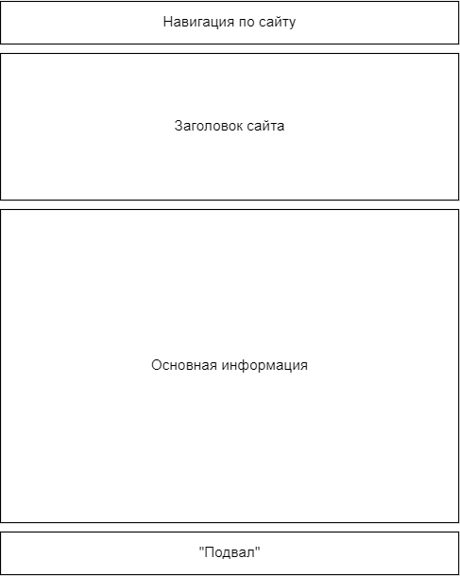

Рис.П1.1. Макет страницы сайта

# Требования к надежности

Для создания надежно работающего сайта следует:

# Безопасность и защита данных: важно обеспечить защиту сайта и его данных от несанкционированного доступа и взлома. Это может включать использование сильных паролей, шифрования данных, установку защитных программ и обновление системы безопасности.

* + 1. Резервное копирование данных: Регулярное создание резервных копий сайта и его данных является неотъемлемой частью обеспечения надежности. Резервные копии позволяют восстановить сайт в случае возникновения сбоев, атак или потери данных.

# Оптимизация производительности: важно оптимизировать код и ресурсы сайта, чтобы он работал эффективно и быстро загружался для пользователей. Это включает минимизацию файлов, сжатие изображений, использование кэширования и оптимизацию базы данных.

* + 1. Тестирование и отладка: в ходе проектирования и разработки сайта необходимо проводить тестирование и отладку, чтобы обнаружить и исправить возможные ошибки, баги и проблемы. Это поможет улучшить надежность и стабильность работы сайта.

# Обеспечение доступности: в случае размещения сайта в Интернете, важно обеспечить его доступность для пользователей. Это включает выбор надежного хостинг-провайдера с высокой доступностью сервера, настройку мониторинга

работы сайта, предотвращение и быстрое реагирование на возможные сбои или проблемы, а также установку механизмов для распределения нагрузки и масштабирования ресурсов в случае необходимости.

# Условия эксплуатации

Для эффективного использования программы необходимо принять во внимание следующие условия:

# "Железо" (аппаратная часть):

* для успешной работы программы необходимо, чтобы компьютер или устройство соответствовали минимальным требованиям, установленным разработчиком программы;

# необходим достаточный процессор, оперативная память (ОЗУ) и дисковое пространство для работы программы и обработки данных.

* для эффективного использования программы необходимо, чтобы устройство было оснащено необходимыми интерфейсами, такими как сетевые адаптеры, для подключения к сети Интернет или другим внешним устройствам;

# для успешного использования программы необходимо, чтобы пользователи обладали соответствующим оборудованием для работы с ней. Например, если программа взаимодействует с файлами Microsoft Word, пользователи должны иметь установленное программное обеспечение MS Office или совместимые альтернативы для открытия и редактирования таких файлов.

* + 1. Софт (программное обеспечение):

# для успешной эксплуатации программы необходимо, чтобы операционная система была совместима с требованиями, установленными для данной программы;

* если программа требует дополнительного программного обеспечения или библиотек, необходимо убедиться, что они установлены на устройстве пользователя;

# при использовании программы в совместной работе с другими программами или сервисами, важно убедиться в их совместимости и наличии на устройствах пользователей.

* + 1. Браузер:

# если программа является web-приложением или использует web-сайт, может потребоваться определенный браузер (например, Chrome, Firefox и т.д.);

* при создании web-приложений следует учитывать совместимость с различными браузерами, чтобы гарантировать корректное отображение и функционирование на основных операционных системах.

# Требования к составу и параметрам технических средств

При определении требований к составу и параметрам технических средств для программы следует учесть следующие факторы:

# процессор: рекомендуется использование процессора с тактовой частотой не менее 1,2 ГГц для обеспечения достаточной производительности программы;

* оперативная память: рекомендуется наличие оперативной памяти объемом

# 512 МБ или больше, чтобы обеспечить плавную работу программы и возможность обработки больших объемов данных;

* жесткий диск: для установки программы и хранения ее данных необходимо наличие свободного места на жестком диске от 330 МБ или больше;

# видеокарта: рекомендуется использование видеокарты с объемом памяти 128 МБ или больше, чтобы обеспечить отображение графического контента программы с высоким качеством;

* монитор: требуется наличие монитора для отображения пользовательского интерфейса и визуализации данных программы;

# клавиатура и мышь: необходимо наличие клавиатуры и мыши для ввода данных и управления программой;

* Интернет-соединение: для работы с программой, связанной с сетью Интернет, требуется стабильное соединение с минимальной скоростью 5 Мбит/с для обеспечения надлежащей передачи данных.

# Требования к информационной и программной совместимости

Требования к информационной и программной совместимости включают следующие аспекты:

# Системное программное обеспечение (ПО):

* программа должна быть совместима с операционной системой (например, Windows, macOS, Linux), на которой будет запускаться;

# необходимо учитывать поддержку различных версий операционных систем. Программа должна работать как на последних версиях, так и на более старых, если такая поддержка требуется;

* необходимо учесть требования к установленным компонентам и библиотекам, которые могут быть необходимы для работы программы. Обеспечьте их наличие и совместимость.

# Браузеры:

* если программа взаимодействует с пользователем через web-интерфейс, необходимо обеспечить совместимость с различными web-браузерами, такими как Chrome, Firefox, Safari, Edge и другими;

# необходимо обеспечить совместимость с различными платформами, такими как десктопные компьютеры, мобильные устройства и планшеты.

* 1. Требования к маркировке и упаковке

# Сайт будет доступен пользователям через сеть Интернет и будет распространяться путем копирования исходных файлов на флеш-накопители.

* 1. Требования к транспортированию и хранению

# Для обеспечения корректной работы web-сайта необходимо разместить соответствующие файлы на флеш-диске или внутреннем хранилище компьютера.

* 1. Специальные требования

# Ниже приведен список специальных требований, которые рекомендуется учесть при разработке и распространении web-сайта.

* + 1. Безопасность информации:

# реализация механизмов шифрования для защиты конфиденциальности пользовательских данных, таких как логин, пароль и личная информация;

* введение многоуровневой аутентификации для обеспечения безопасного доступа к программе;

# регулярные аудиты безопасности для выявления и устранения потенциальных уязвимостей.

* + 1. Защита данных:

# регулярное создание резервных копий данных, чтобы обеспечить их сохранность и возможность восстановления в случае сбоев или потери информации;

* реализация механизмов контроля доступа к данным для предотвращения несанкционированного доступа или изменения информации;

# соблюдение требований ФЗ №152 "О персональных данных" при обработке и хранении персональных данных пользователей.

* + 1. Электрическая безопасность:

# соблюдение электрических стандартов и норм для обеспечения безопасного использования программы на различных устройствах;

* разработка системы мониторинга и предупреждения об электрических сбоях или перегрузках, чтобы предотвратить повреждение оборудования или потерю данных.

# Условия распространения/использования:

* указание явного соглашения об использовании программы, включая ограничения и правила использования;

# предоставление подробных инструкций по установке, настройке и использованию программы для обеспечения правильного и безопасного использования;

* уведомления об ограничениях в использовании программы, если таковые существуют, например, в случае лицензионных или авторских ограничений.

# Требование к программной документации

* 1. Содержание расчётно-пояснительной записки

# Программная документация должна содержать расчетно-пояснительную записку с содержанием:

Титульный лист Оглавление Введение

# Проектирование сайта

* + 1. Применяемые инструменты

# Описание разработки

* + 1. Карта сайта

# Публикация Заключение Источники Приложения

* 1. Требования к содержательной части

В описываемой разработке должны быть применены следующие конструкции:

* + 1. Не меньше трех типов шрифта
    2. Размер шрифта указан не меньше, чем тремя способами
    3. Три начертания шрифта
    4. Четыре вида выравнивания абзаца
    5. Красная строка
    6. Межстрочный интервал
    7. Многоуровневый список
    8. Цвета элементов (>2) и фона (>2)
    9. Графические объекты (>4 видов)
    10. Таблица
    11. Ссылки на разные объекты (>6 видов)
    12. Фреймы
    13. Формы

# Требования к оформлению

Программная документация должна иметь следующее оформление в табл.

# П1.1.

Таблица П1.1

# Требования к оформлению

| Тип | Требования |
| --- | --- |
| Документ | Печать на отдельных листах формата А4 (210х297 мм); оборотная сторона не заполняется; листы нумеруются. Печать возможна ч/б. Файлы предъявляются на компакт-диске: РПЗ с ТЗ; программный код. Листы и диск в конверте вложены в пластиковую папку скоросшивателя. |
| Страницы | Межстрочный интервал – 1, перед и после абзаца – 0. Межстрочный интервал >0 обеспечиваете Enter’ом: до и после заголовков, под подписью рисунка, под телом таблицы. Внутри разделов пустые строки не оправданны. |
| Шрифты | Кегль – 14. В таблицах шрифт 12. Шрифт листинга – 10 (возможно в 2 колонки). |
| Рисунки | Подписывается под ним по центру: Рис.Х. Название В приложениях: Рис.П1.3. Название – в Приложении 1 рис.3. Ссылка из текста на рис. Х до самого рис.; если надо сослаться из текста на рис., который был когда-то раньше, - «см.рис.Х». |
| Таблицы | Подписывается: над таблицей, выравнивание по правому: «Таблица Х». В следующей строке по центру Название. Надписи в «шапке» (имена столбцов, полей) – по центру. В теле таблицы (записи) текстовые значения – выровнены по левому краю, числа, даты – по правому. |
| Общие требования к тексту | Красная строка. Выравнивание по ширине, в т.ч. в таблицах. Нумерация страниц. Титульная страница – первая, не нумеруется. Пользуемся распространенными сокращениями: рис.1, табл.2, прил.3. |

1. Стадии и этапы разработки

# Стадии и этапы разработки сайта, которые были выполнены во время работы над курсовой работой приведены в табл. П1.2.

Таблица П1.2

# Стадии и этапы разработки

| Наименование этапа разработки | Сроки разработки | Результат выполнения | Отметка о  выполнении |
| --- | --- | --- | --- |
| 1.Выбор темы | 20 Октября 2023 г. | Выбранная тема |  |
| 2.Поиск материалов по выбранной теме | 5 Ноября 2023 г. | Найденные материалы по выбранной теме |  |
| 3.Оформление техническое задание | 6 Ноября 2023 г. | Оформленное  техническое задание |  |
| 4.Создание локальной web- страницы | 20 Ноября 2023 г. | Написанная, неконечная версия web-сайта |  |
| 5.Оформление сопроводительной документации - РПЗ | 25 Ноября 2023 г. | Оформленная расчетно- пояснительная записка |  |

1. Порядок контроля и приемк

# Порядок контроля и приемки представлен в табл. П1.3.

# Порядок контроля и приемки

# Таблица П1.3

| Наименование контрольного этапа | Сроки контроля | Результат выполнения | Отметка о приемке результата |
| --- | --- | --- | --- |
| Разработка технического задания | 15 Ноября 2023 г. | Оформленное техническое задание |  |
| Создание web–сайта | 25 Ноября 2023 г. | Написанная, неконечная версия web-сайта |  |
| Оформление РПЗ | 26 Декабря 2023 г. | Оформленная расчетно-  пояснительная записка |  |
| Сдача РПЗ. Оценка качества РПЗ | 15 марта 2024 г. | Сданная расчетно- пояснительная записка |  |

Файл index.html

<!DOCTYPE html>

<html lang="ru">

<head>

<meta charset="UTF-8" />

<meta name="viewport" content="width=device-width, initial-scale=1.0" />

<link rel="stylesheet" href="../css/index.css" />

<title>Главная страница</title>

</head>

<body>

<header>

<a href="index.html">IT-Spelling</a>

<a href="./page/map.html">Карта сайта</a>

</header>

<main>

<div class="main-description">

<p>

Разработчики разговаривают на незнакомом языке,<br />

а новички их не понимают. Привычные слова означают совсем другое,<br />

смешиваются с английскими и коверкаются до неузнавания.

</p>

<img src="../public/icons/3783738.webp" alt="page" />

</div>

<div class="link-on-pages">

<a href="./page/job-frame.html">Должности, роли, специфичные названия</a>

<a href="./page/develop-frame.html">Разработка</a>

<a href="./page/scrum.html">Термины из Scrum</a>

<a href="./page/organize.html">Организационные термины</a>

<a href="./page/media.html">Соцсети, форумы</a>

<a href="./page/casual.html">Неформальное общение</a>

</div>

</main>

</body>

</html>

# Файл develop.html

# <!DOCTYPE html>

# <html lang="en">

# <head>

# <meta charset="UTF-8" />

# <meta name="viewport" content="width=device-width, initial-scale=1.0" />

# <link rel="stylesheet" href="../css/index.css" />

# <link rel="stylesheet" href="../css/pages.css" />

# <title>Разработка</title>

# </head>

# <body>

# <header>

# <a href='/'>IT-Spelling</a>

# <a href='/page/map'>Карта сайта</a>

# </header>

# <main>

# <div class="image">

# <h1>Разработка</h1>

# <img

# src="../public/icons/razrabotka-po.jpg"

# alt="razrabotka-po"

# id="icon"

# />

# </div>

# <div class="termins">

# <h2>Термины</h2>

# <table>

# 

# Приложение 2. Листинг

# <thead>

# <tr>

# <th>

# <em><strong>Слова и фразы</strong></em>

# </th>

# <th>

# <em><strong>Что это означает</strong></em>

# </th>

# <th>

# <em><strong>От какого слова произошло</strong></em>

# </th>

# </tr>

# </thead>

# <tbody>

# <tr>

# <td><strong>Ветка, тред, бранч</strong></td>

# <td>

# Полная копия проекта, в которой ведется разработка

# параллельно<br />

# основному коду. Веток может быть много для работы с разными<br />

# частями кода

# </td>

# <td>Branch — ветка, thread — нить</td>

# </tr>

# <tr>

# <td><strong>Мок, мокап</strong></td>

# <td>

# 1. Объект в тестировании, который имитирует поведение реального

# объекта.<br />

# 2. Графический шаблон объекта, на который можно примерить<br />

# разработанный дизайн, чтобы увидеть, как он будет смотреться.<br />

# Например: обложка книги, вывеска, рекламный щит, тюбик крема

# </td>

# <td>Mock-up — эскиз</td>

# </tr>

# <tr>

# <td><strong>Прод, продакшен</strong></td>

# <td>Рабочая версия продукта</td>

# <td>Production — промышленная среда</td>

# </tr>

# <tr>

# <td><strong>Реф, референс</strong></td>

# <td>Образец, ориентир для вдохновения</td>

# <td>Reference — пример</td>

# </tr>

# <tr>

# <td><strong>Спека</strong></td>

# <td>

# Документ, в котором прописаны технические требования для<br />

# разработки и тестирования программного обеспечения

# </td>

# <td>Specification — спецификация</td>

# </tr>

# <tr>

# <td><strong>Адаптив</strong></td>

# <td>

# Адаптивный дизайн сайта, в котором интерфейс автоматически<br />

# подстраивается под экран компьютера, ноутбука или смартфона

# </td>

# <td>Adaptive — приспособиться</td>

# </tr>

# <tr>

# <td><strong>Айдишник</strong></td>

# <td>

# Уникальный признак объекта, по которому его можно отличить от<br />

# другого. Последовательность букв, цифр и символов. Аналоги ID

# в<br />

# реальной жизни — документы с номером: паспорт, водительское<br />

# удостоверение, страховой полис

# </td>

# <td>ID — идентификатор, код</td>

# </tr>

# <tr>

# <td><strong>Аккаунт</strong></td>

# <td>

# Учетная запись на сайте или в программе. В ней хранятся<br />

# персональные данные, которые защищает пароль

# </td>

# <td>Account — учет</td>

# </tr>

# <tr>

# <td><strong>Апдейт</strong></td>

# <td>Обновление, улучшение программного обеспечения</td>

# <td>Update — повышение версии</td>

# </tr>

# <tr>

# <td><strong>Апишка</strong></td>

# <td>

# Программный посредник, с помощью которого можно использовать<br />

# данные сторонних источников или делиться своими, даже если

# они<br />

# написаны на разных языках программирования. Например, API<br />

# яндекса и гугла позволяют добавить карты к сервисам

# бронирования<br />

# или к сайту услуг, чтобы показать местоположение офиса

# </td>

# <td>

# API (Application Programming Interface) — интерфейс

# программирования приложени

# <tr>

# <td><strong>Ассайнить</strong></td>

# <td>Поручить задачу исполнителю</td>

# <td>Assign — поручать</td>

# </tr>

# <tr>

# <td><strong>Аттач</strong></td>

# <td>Файл, документ, который приложили к сообщению, посту</td>

# <td>Attachment — вложение</td>

# </tr>

# <tr>

# <td><strong>Баг-репорт</strong></td>

# <td>

# Отчет об ошибке, который пишет программист или тестер,

# когда<br />

# ее обнаружит. «Ничего не работает» — плохой баг-репорт.

# </td>

# <td>

# Bug Report — сообщение или отчет об ошибке, которая

# привела<br />

# к сбою в работе программы

# </td>

# </tr>

# <tr>

# <td><strong>Бигбар</strong></td>

# <td>

# Графическое изображение, которое описывает чувства, черты<br />

# характера, эмоции пользователя на веб-форумах

# </td>

# <td>Big — большой, bar — полоса на экране, линейка</td>

# </tr>

# <tr>

# <td><strong>Битрейт</strong></td>

# <td>

# Скорость передачи данных: бит в секунду. Важный

# показатель<br />

# для аудио- и видеофайлов

# </td>

# <td>Bitrate — битовая скорость</td>

# </tr>

# <tr>

# <td><strong>Буст</strong></td>

# <td>Ускорение, повышение производительности</td>

# <td>Boost — ускорение</td>

# </tr>

# <tr>

# <td><strong>Бэкенд</strong></td>

# <td>

# Внутренняя часть сайта или приложения, которая хранится на

# сервере

# </td>

# <td>Backend — задний край</td>

# </tr>

# <tr>

# <td><strong>Варез</strong></td>

# <td>

# Программа, которую распространяют незаконным путем,

# нарушают<br />

# интеллектуальные права владельца

# </td>

# <td>Warez — сокращение от software</td>

# </tr>

# <tr>

# <td><strong>Виджет</strong></td>

# <td>

# Программа, с помощью которой на экран выводится полезная<br />

# информация в виде картинок

# </td>

# <td>Widget — штучка, безделушка</td>

# </tr>

# <tr>

# <td><strong>Гаджет</strong></td>

# <td>

# Техническое устройство с ограниченными функциями.

# Облегчает<br />

# жизнь и не занимает много места. То же и в программном<br />

# обеспечении — небольшое приложение с удобными функциями

# </td>

# <td>Gadget — забавная игрушка, выдумка</td>

# </tr>

# <tr>

# <td><strong>Гайд</strong></td>

# <td>Инструкция</td>

# <td>Guide — вести, руководить</td>

# </tr>

# <tr>

# <td><strong>Глоссарий</strong></td>

# <td>

# Сборник профессиональных слов и устойчивых выражений в

# отдельной сфере

# </td>

# <td>Glossarium — словарь</td>

# </tr>

# <tr>

# <td><strong>Градиент</strong></td>

# <td>

# Переход одного цвета в другой или вектор, который показывает

# изменение величины

# </td>

# <td>Gradient — перепад</td>

# </tr>

# <tr>

# <td><strong>Грумить</strong></td>

# <td>

# Приводить в порядок, проверять, всё ли в порядке со сроками

# </td>

# <td>Groom — чистить</td>

# </tr>

# <tr>

# <td><strong>Даташит</strong></td>

# <td>Документация, описание</td>

# <td>Datasheet — таблица данных</td>

# </tr>

# <tr>

# <td><strong>Деплой</strong></td>

# <td>

# Перевод кода из разработки в продуктовую ветку, чтобы

# можно<br />

# было запустить его на компьютере, сделать доступным

# пользователям

# </td>

# <td>Deploy — разворачивать</td>

# </tr>

# <tr>

# <td><strong>Домен</strong></td>

# <td>

# Часть адреса сайта. Домены обозначают принадлежность

# стране,<br />

# тематику, разделы сайта

# </td>

# <td>Domain — область, единица структуры</td>

# </tr>

# <tr>

# <td><strong>Драй, DRY</strong></td>

# <td>

# Принцип, который призывает не повторяться, когда пишете код

# </td>

# <td>Don’t Repeat Yourself — не повторяйся</td>

# </tr>

# <tr>

# <td><strong>Капча</strong></td>

# <td>

# Ребус при регистрации или авторизации, который помогает

# отличить человека от робота

# </td>

# <td>

# CAPTCHA (Completely Automated Public Turing Test to Tell<br />

# Computers and Humans Apart) — полностью

# автоматизированный<br />

# публичный тест Тьюринга, позволяющий отличать компьютеры от

# людей

# </td>

# </tr>

# <tr>

# <td><strong>Кейген</strong></td>

# <td>Программа для взлома паролей, пиратского запуска</td>

# <td>Key — ключ, generator — производитель</td>

# </tr>

# <tr>

# <td><strong>Коммит, коммитить</strong></td>

# <td>

# 1. об измененных файлах.<br />

# 2. Обещание сделать, выполнить работу

# </td>

# <td>Сommit — совершать</td>

# </tr>

# <tr>

# <td><strong>Компилить</strong></td>

# <td>Собрать код воедино</td>

# <td>Compile — составлять</td>

# </tr>

# <tr>

# <td><strong>Комплитить</strong></td>

# <td>Закрыть задачу</td>

# <td>Complete — заканчивать</td>

# </tr>

# <tr>

# <td><strong>Коннект</strong></td>

# <td>Установить связь между устройствами или подключиться</td>

# <td>Connection — соединение</td>

# </tr>

# <tr>

# <td><strong>Консистентность</strong></td>

# <td>Соответствие, единообразие</td>

# <td>Consistency — системность</td>

# </tr>

# <tr>

# <td><strong>Конте́нт</strong></td>

# <td>

# Текстовое, визуальное, мультимедийное содержимое ресурса

# </td>

# <td>Content — содержимое</td>

# </tr>

# <tr>

# <td><strong>Копипаст</strong></td>

# <td>Плагиат, скопированная информация</td>

# <td>Copy — копировать, paste — вставить</td>

# </tr>

# <tr>

# <td><strong>Креатив</strong></td>

# <td>Оригинальная идея</td>

# <td>Creative — творчество</td>

# </tr>

# <tr>

# <td><strong>Лаг, лагать</strong></td>

# <td>

# Медленная работа программы, задержка по времени, отставание

# </td>

# <td>Lag — задержка</td>

# </tr>

# <tr>

# <td><b>Легаси</b></td>

# <td>Морально устаревший, но всё еще работающий код</td>

# <td>Legacy — наследие</td>

# </tr>

# <tr>

# <td><strong>Линк</strong></td>

# <td>Ссылка</td>

# <td>Link — ссылка, связь</td>

# </tr>

# <tr>

# <td><strong>Лист</strong></td>

# <td>Список</td>

# <td>List — список</td>

# </tr>

# <tr>

# <td><strong>Локалка</strong></td>

# <td>Локальный</td>

# <td>Local — местный</td>

# </tr>

# <tr>

# <td><strong>Мануал</strong></td>

# <td>Инструкция</td>

# <td>Manuals — ручной</td>

# </tr>

# <tr>

# <td><strong>Мэтчиться</strong></td>

# <td>

# Сопоставить между собой разные источники данных, части<br />

# программ и определить их идентичность. Например, два

# разных<br />

# объявления могут продавать одну и ту же квартиру. Мы это<br />

# выяснили — значит, смэтчили. Аналогично разный код может<br />

# описывать одни и те же процессы

# </td>

# <td>Match — совпадать</td>

# </tr>

# <tr>

# <td><strong>Мерджить, мёржить</strong></td>

# <td>

# Объединять изменения, которые сделали разные программисты, в

# один проект

# </td>

# <td>Merge — слияние</td>

# </tr>

# <tr>

# <td><strong>Нативный</strong></td>

# <td>

# 1. Нативная разработка — разработка кода с нуля под

# каждую<br />

# платформу: Android или iOS.<br />

# 2. Первоначальный, родной вид элемента

# </td>

# <td>Native — родной</td>

# </tr>

# <tr>

# <td><strong>Патч</strong></td>

# <td>Небольшой фрагмент, временное дополнение к коду</td>

# <td>Patch — заплатка</td>

# </tr>

# <tr>

# <td><strong>Плагин</strong></td>

# <td>

# Дополнение к готовой программе, которое улучшает ее работу

# </td>

# <td>Plug in — подключить</td>

# </tr>

# <tr>

# <td><strong>Попандер</strong></td>

# <td>

# Агрессивная реклама, которая выглядит как открывающееся

# окно<br />

# или плавающий баннер. Перекрывает пользователю обзор на<br />

# странице сайта или в приложении

# </td>

# <td>Pop under — выскакивать под что-либо</td>

# </tr>

# <tr>

# <td><strong>Прокси</strong></td>

# <td>

# Промежуточный сервер, посредник между пользователем и<br />

# интернет-ресурсом. Помогает скрыть IP-адрес, обойти

# запрет<br />

# на доступ к соцсетям на рабочем месте, подключиться к<br />

# недоступным в вашей стране сайтам

# </td>

# <td>Proxy — полномочия, права</td>

# </tr>

# <tr>

# <td><strong>Пушить</strong></td>

# <td>

# 1. Загружать код на сервер GIT.<br />

# 2. Публиковать что-то.<br />

# 3. Напоминать другому

# </td>

# <td>

# Push — толкать, продвигать;<br />GitHub — система для

# отслеживания историй изменения файлов

# </td>

# </tr>

# <tr>

# <td><strong>Ребут</strong></td>

# <td>Перезагрузка</td>

# <td>Reboot — перезагрузить</td>

# </tr>

# <tr>

# <td><strong>Редирект</strong></td>

# <td>Переадресация на другую страницу</td>

# <td>Redirect — переадресация</td>

# </tr>

# <tr>

# <td><strong>Релиз</strong></td>

# <td>Готовая версия продукта</td>

# <td>Release — высвобождать</td>

# </tr>

# <tr>

# <td><strong>Рандомный</strong></td>

# <td>Случайный</td>

# <td>Random — хаотичный</td>

# </tr>

# <tr>

# <td><strong>Ручка</strong></td>

# <td>

# Сообщение от сервера в ответ на какое-то событие,

# бэкенд-термин

# </td>

# <td>Handler — обработчик, hand — рука</td>

# </tr>

# <tr>

# <td><strong>Свитч, свитчнуть</strong></td>

# <td>Переключатель, переключить</td>

# <td>Switch — переключить</td>

# </tr>

# <tr>

# <td><strong>Сейвить</strong></td>

# <td>Сохранить изменения</td>

# <td>Save — сохранить</td>

# </tr>

# <tr>

# <td><strong>Секвентальный, секвенция</strong></td>

# <td>Последовательный, выборка</td>

# <td>Sequential — последовательный</td>

# </tr>

# <tr>

# <td><strong>Скин</strong></td>

# <td>

# Интерфейс, который переключается по выбору пользователя.<br />

# Графическая оболочка. Например, внешний вид персонажа в<br />

# игре. Скин — это небольшое дополнение, в отличие от темы,<br />

# которая глобально преображает интерфейс

# </td>

# <td>Skin — кожа, оболочка</td>

# </tr>

# <tr>

# <td><strong>Скоуп</strong></td>

# <td>Объем задач, которые закреплены за отдельной командой</td>

# <td>Scope — объем</td>

# </tr>

# <tr>

# <td><strong>Скриншот</strong></td>

# <td>Снимок экрана</td>

# <td>Screen — экран, shot — снимок</td>

# </tr>

# <tr>

# <td><strong>Софт</strong></td>

# <td>Программное обеспечение</td>

# <td>Software — программное обеспечение</td>

# </tr>

# <tr>

# <td><strong>Темплейт</strong></td>

# <td>Шаблон</td>

# <td>Template — шаблон</td>

# </tr>

# <tr>

# <td><strong>Транслит</strong></td>

# <td>Замена букв одного алфавита похожими знаками другого</td>

# <td>Trans — изменение, littera — буква</td>

# </tr>

# <tr>

# <td><strong>Трафик</strong></td>

# <td>Объем входящих, исходящих данных, посещаемость сайта</td>

# <td>Traffic — уличное движение</td>

# </tr>

# <tr>

# <td><strong>Фавикон</strong></td>

# <td>

# Значок интернет-ресурса. Показывается во вкладке браузера

# рядом с названием сайта

# </td>

# <td>FAVorites ICON — значок для избранного</td>

# </tr>

# <tr>

# <td><strong>Факап</strong></td>

# <td>

# Серьезная неудача, ошибка, крах проекта. Не просто

# оплошность, а позорный провал

# </td>

# <td>Fuck up — испортить</td>

# </tr>

# <tr>

# <td><strong>Фейл, фейлить</strong></td>

# <td>

# Неудача. Негативная оценка деятельности. Эпик-фейл —

# серьезный провал

# </td>

# <td>Fail — неудача, epic-fail — сокрушительный провал</td>

# </tr>

# <tr>

# <td><strong>Фикс, фиксить</strong></td>

# <td>Исправить ошибку</td>

# <td>Fix — чинить</td>

# </tr>

# <tr>

# <td><strong>Фича</strong></td>

# <td>Функция, возможность</td>

# <td>Feature — характеристика</td>

# </tr>

# <tr>

# <td><strong>Флоу</strong></td>

# <td>

# <ol>

# <li>Порядок работы над задачей.</li>

# <li>

# &nbsp;Последовательность действий пользователя на сайте

# по пути к цели

# </li>

# </ol>

# </td>

# <td>Flow — течение</td>

# </tr>

# <tr>

# <td><strong>Фонт</strong></td>

# <td>Шрифт</td>

# <td>Font — шрифт</td>

# </tr>

# <tr>

# <td><strong>Фреймворк</strong></td>

# <td>

# Платформа, набор инструментов для разработки программного<br />

# продукта, основа, в которой можно быстрее и проще написать

# код

# </td>

# <td>Framework — каркас</td>

# </tr>

# <tr>

# <td><strong>Фронтенд</strong></td>

# <td>

# Пользовательская, внешняя часть программы или приложения

# </td>

# <td>Frontend — передний край</td>

# </tr>

# <tr>

# <td><strong>Футер, подвал</strong></td>

# <td>

# Элемент в нижней части сайта для дополнительной

# информации.<br />

# Сквозной, выводится на всех или почти всех страницах

# </td>

# <td>Foot — ступня</td>

# </tr>

# <tr>

# <td><strong>Фэйк, фейк</strong></td>

# <td>Подделка</td>

# <td>Fake — подделка</td>

# </tr>

# <tr>

# <td><strong>Хедер, хэдер</strong></td>

# <td>

# Блок в верхней части сайта, первый элемент, который видит<br />

# пользователь. Присутствует на всех страницах

# </td>

# <td>Header — заголовок</td>

# </tr>

# <tr>

# <td><strong>Хинт, тултип</strong></td>

# <td>Всплывающая подсказка</td>

# <td>Hint — совет, tooltip — подсказка</td>

# </tr>

# <tr>

# <td><strong>Хит</strong></td>

# <td>

# 1. Запрос графического файла с веб-сервера, который

# содержит<br />

# данные о действиях пользователя на сайте. Необходим для

# веб-аналитики. 2. Общее количество входов посетителей на

# сайт

# </td>

# <td>Hit — удар, попадание</td>

# </tr>

# <tr>

# <td><strong>Хост</strong></td>

# <td>

# 1. Сервер, который предоставляет возможность разместить

# информацию.<br />2. Уникальный IP-адрес. <br />3. Уникальное

# посещение пользователем страницы в интернете

# </td>

# <td>Host — хозяин</td>

# </tr>

# <tr>

# <td><strong>CMS</strong></td>

# <td>

# Движок, визуальный конструктор с удобным интерфейсом,<br />

# который помогает создавать сайт и управлять им

# </td>

# <td>

# Content Management System — система управления контентом

# </td>

# </tr>

# <tr>

# <td><strong>CSS</strong></td>

# <td>

# Язык для описания внешнего вида веб-страниц: выделяет<br />

# заголовки, подчеркивает ссылки, маркирует списки и т. д.

# </td>

# <td>Cascading Style Sheets — каскадные таблицы стилей</td>

# </tr>

# <tr>

# <td><strong>Чекнуть</strong></td>

# <td>Проверить, отметить галочкой</td>

# <td>Check — проверить</td>

# </tr>

# <tr>

# <td><strong>Шерить, расшарить</strong></td>

# <td>Поделиться контентом или ссылкой, дать доступ</td>

# <td>Share — делиться</td>

# </tr>

# <tr>

# <td><strong>Юзабилити</strong></td>

# <td>

# Характеристика, которая показывает, насколько удобно<br />

# пользоваться интерфейсом программы или приложения

# </td>

# <td>Usability — удобство использования</td>

# </tr>

# <tr>

# <td><strong>Юзербар</strong></td>

# <td>

# Графическое изображение, которое описывает чувства, черты<br />

# характера, эмоции пользователя на веб-форумах. Размер: 350 ×

# 19 пикселей

# </td>

# <td>User — пользователь, bar — полоса на экране, линейка</td>

# </tr>

# <tr>

# <td><strong>Юзергайд</strong></td>

# <td>

# Пользовательская инструкция. <br />Объясняет, как работает

# устройство или программа

# </td>

# <td>User — пользователь, guide — инструкция</td>

# </tr>

# </td>

# </tr>

# </tbody>

# </table>

# </div>

# </main>

# </body>

# </html

# Файл jobs.html

# <!DOCTYPE html>

# <html lang="en">

# <head>

# <meta charset="UTF-8" />

# <meta name="viewport" content="width=device-width, initial-scale=1.0" />

# <link rel="stylesheet" href="../css/index.css" />

# <link rel="stylesheet" href="../css/pages.css" />

# <title>Должности, роли, специфичные названия</title>

# </head>

# <body>

# <header>

# <a href="../index.html">IT-Spelling</a>

# <a href="map.html">Карта сайта</a>

# </header>

# <main>

# <div class="image">

# <h1>Должности, роли, специфичные названия</h1>

# <img

# src="../public/icons/thumb_programmer.jpg"

# alt="thumb_programmer"

# id="icon"

# />

# </div>

# <div class="termins">

# <h2>Термины</h2>

# </div>

# </main>

# </body>

# </html>

# 

# Файл job-frame.html

# <html>

# <head>

# <title>Должности, роли, специфичные названия</title>

# </head>

# <frameset rows="85%, 15%" name="Main">

# <frame src="jobs.html" name="Job">

# <frame src="job-table.html" name="Table">

# </frameset>

# </html>

Файл job-table.html

<!DOCTYPE html>

<html lang="en">

<head>

<meta charset="UTF-8">

<meta name="viewport" content="width=device-width, initial-scale=1.0">

<link rel="stylesheet" href="../css/index.css" />

<link rel="stylesheet" href="../css/pages.css" />

<title>Document</title>

</head>

<body>

<table>

<tbody>

<tr>

<td>

<strong><em>Слова и фразы</em></strong>

</td>

<td>

<strong><em>Что это означает</em></strong>

</td>

<td>

<em><strong>От какого слова произошло</strong></em>

</td>

</tr>

<tr>

<td>

<strong>Адепт</strong>

</td>

<td>Продвинутый диджитал-специалист</td>

<td>Adeptus — достигший</td>

</tr>

<tr>

<td>

<strong>Айтишник</strong>

</td>

<td>IT-специалист</td>

<td>IT (Information Technology) — информационные технологии</td>

</tr>

<tr>

<td>

<strong>Гуру</strong>

</td>

<td>Уважаемый, знающий человек</td>

<td>Guru — учитель, наставник</td>

</tr>

<tr>

<td>

<strong>Девопс, DevOps</strong>

</td>

<td>Инженер, который собирает воедино все части проекта</td>

<td>

Developer Operations — интеграция разработки и эксплуатации

</td>

</tr>

<tr>

<td>

<strong>Джуниор, джун</strong>

</td>

<td>

Младший специалист. Новичок с минимальными знаниями и опытом

работы

</td>

<td>Junior — новичок</td>

</tr>

<tr>

<td>

<strong>Ламер</strong>

</td>

<td>

Начинающий специалист, который считает себя продвинутым

экспертом, хотя это не так

</td>

<td>Lame — cлабак</td>

</tr>

<tr>

<td>

<strong>Лид, тимлид, Team Lead</strong>

</td>

<td>Руководит командой и процессами, решает спорные вопросы</td>

<td>Team — команда, lead — руководить</td>

</tr>

<tr>

<td>

<strong>Мидл</strong>

</td>

<td>

Специалист. Следующий уровень после джуниора — более

самостоятельный и опытный

</td>

<td>Middle — средний</td>

</tr>

<tr>

<td>

<strong>Пио, PO</strong>

</td>

<td>

Владелец продукта. Организует процессы в команде разработки, не

отвлекается на маркетинг и продажи. Стыкует пожелания заказчика

с возможностями разработки

</td>

<td>Product Owner — владелец продукта</td>

</tr>

<tr>

<td>

<strong>Пиэм, PM</strong>

</td>

<td>

Взаимодействует с заказчиком, выясняет его потребности и

желания, доносит их до команды

</td>

<td>Product Manager — менеджер продукта</td>

</tr>

<tr>

<td>

<strong>Проджект</strong>

</td>

<td>

Руководит командой, следит за&nbsp;бюджетом, отвечает за

реализацию проекта в срок и его соответствие требованиям

заказчика

</td>

<td>Project Manager — менеджер проекта</td>

</tr>

<tr>

<td>

<strong>Секопс, SecOps</strong>

</td>

<td>

Cистемный администратор по информационной безопасности. Отвечает

за безопасность и защиту сетевых систем, приложений и данных

</td>

<td>

Security Operations — операции по обеспечению безопасности

</td>

</tr>

<tr>

<td>

<strong>Сеньор</strong>

</td>

<td>

Опытный специалист, который обладает глубокими знаниями<br />

в своей области и может решать сложные задачи. Сеньоры часто

являются наставниками для джунов и мидлов и участвуют в принятии

ключевых решений по проекту

</td>

<td>Senior — старший</td>

</tr>

<tr>

<td>

<strong>Фасилитатор</strong>

</td>

<td>

Помогает команде общаться. Руководит групповыми дискуссиями,

руководит на мероприятиях

</td>

<td>Facilitator — координатор</td>

</tr>

<tr>

<td>

<strong>Хацкер, кулхацкер</strong>

</td>

<td>

Ироничное название неопытного, но амбициозного программиста

</td>

<td>Hacker, cool hacker — крутой хакер</td>

</tr>

<tr>

<td>

<strong>Хейтер, хейтерство</strong>

</td>

<td>Злобный комментатор, необоснованное агрессивное общение</td>

<td>Hate — ненависть</td>

</tr>

<tr>

<td>

<strong>Юзер, юзать, юзаный</strong>

</td>

<td>Пользователь, использовать, использованный</td>

<td>Use — использовать</td>

</tr>

</tbody>

</table>

</body>

</html>

Файл media.html

# <!DOCTYPE html>

# <html lang="en">

# <head>

# <meta charset="UTF-8" />

# <meta name="viewport" content="width=device-width, initial-scale=1.0" />

# <link rel="stylesheet" href="../css/index.css" />

# <link rel="stylesheet" href="../css/pages.css" />

# <title>Соцсети, форумы</title>

# </head>

# <body>

# <header>

# <a href="../index.html">IT-Spelling</a>

# <a href="map.html">Карта сайта</a>

# </header>

# <main>

# <div class="image">

# <h1>Соцсети, форумы</h1>

# <img src="../public/icons/media.jpg" alt="media" id="icon" />

# </div>

# <div class="termins">

# <h2>Термины</h2>

# <table>

# <tbody>

# <tr>

# <td>

# <em><strong>Слова и фразы</strong></em>

# </td>

# <td>

# <em><strong>Что это означает</strong></em>

# </td>

# <td>

# <em><strong>От какого слова произошло</strong></em>

# </td>

# </tr>

# <tr>

# <td>

# <strong>Вайп, вайпить (не путать со словом «вайб»)</strong>

# </td>

# <td>

# 1. Безвозвратное удаление данных.

# <p></p>

# <p>

# 2. Многократный постинг одинаковых сообщений для спама,

# троллинга

# </p>

# </td>

# <td>Wipe — стирать, оттирать</td>

# </tr>

# <tr>

# <td><strong>Варн, ворн, ворнинг</strong></td>

# <td>Сообщение приложения, которое предупреждает о чём-то</td>

# <td>Warning — замечание, предупреждение</td>

# </tr>

# <tr>

# <td><strong>Дел-пост</strong></td>

# <td>Удаленное сообщение</td>

# <td>Deleted post</td>

# </tr>

# <tr>

# <td><strong>ИМХО</strong></td>

# <td>

# По моему скромному мнению (русифицированная аббревиатура

# английской фразы)

# </td>

# <td>In My Humble Opinion — по моему скромному мнению</td>

# </tr>

# <tr>

# <td><strong>Крипово</strong></td>

# <td>Ужасно</td>

# <td>Creepy — жуткий</td>

# </tr>

# <tr>

# <td><strong>Либа</strong></td>

# <td>Библиотека</td>

# <td>Library — библиотека</td>

# </tr>

# <tr>

# <td><strong>Лол, lol</strong></td>

# <td>Заменяет смех при переписке</td>

# <td>Laughing Out Loud — громко смеяться</td>

# </tr>

# <tr>

# <td><strong>Маздай</strong></td>

# <td>

# Название Windows, которое используют программисты, если им не

# нравится эта операционная система

# </td>

# <td>Must die — должен умереть</td>

# </tr>

# <tr>

# <td><strong>Меншить</strong></td>

# <td>Упоминать в чате</td>

# <td>Mention — упоминание</td>

# </tr>

# <tr>

# <td><strong>Мессага, месседж</strong></td>

# <td>Письмо, сообщение</td>

# <td>Message — сообщение</td>

# </tr>

# <tr>

# <td><strong>Ослик</strong></td>

# <td>Браузеры компании Microsoft Internet Explorer</td>

# <td>IE (Internet Explorer) — созвучно крику осла</td>

# </tr>

# <tr>

# <td><strong>Стопицот</strong></td>

# <td>Очень много</td>

# <td>100 500 — сто тысяч пятьсот</td>

# </tr>

# <tr>

# <td><strong>Трабл</strong></td>

# <td>Проблема</td>

# <td>Trouble — проблема</td>

# </tr>

# <tr>

# <td><strong>Треш</strong></td>

# <td>Что-то нелепое и бесполезное</td>

# <td>Trash — мусор</td>

# </tr>

# <tr>

# <td><strong>Флуд</strong></td>

# <td>Сообщения на посторонние, отвлекающие темы</td>

# <td>Flood — наводнение</td>

# </tr>

# <tr>

# <td><strong>Холивар</strong></td>

# <td>

# Яростная дискуссия на форуме или в чатах, чаще бессмысленная, но

# иногда в ходе спора находится и полезная информация

# </td>

# <td>Holy war — священная война</td>

# </tr>

# <tr>

# <td><strong>ОМГ</strong></td>

# <td>

# Боже мой! (русифицированная аббревиатура английской фразы)

# </td>

# <td>OMG (Oh My God) — О мой бог!</td>

# </tr>

# </tbody>

# </table>

# </div>

# </main>

# </body>

# </html>

# 

# Файл casual.html

# <!DOCTYPE html>

# <html lang="en">

# <head>

# <meta charset="UTF-8" />

# <meta name="viewport" content="width=device-width, initial-scale=1.0" />

# <link rel="stylesheet" href="../css/index.css" />

# <link rel="stylesheet" href="../css/pages.css" />

# <title>Неформальное общение</title>

# </head>

# <body>

# <header>

# <a href="../index.html">IT-Spelling</a>

# <a href="map.html">Карта сайта</a>

# </header>

# <main>

# <div class="image">

# <h1>Неформальное общение</h1>

# <img

# src="../public/icons/applications-of-computer-programming.webp"

# alt="applications-of-computer-programming"

# id="icon"

# />

# </div>

# <div class="termins">

# <h2>Термины</h2>

# <table>

# <tbody>

# <tr>

# <td>

# <em><strong>Слова и фразы</strong></em>

# </td>

# <td>

# <em><strong>Что это означает</strong></em>

# </td>

# <td>

# <em><strong>От какого слова произошло</strong></em>

# </td>

# </tr>

# <tr>

# <td>

# <strong>Вайп, вайпить (не путать со словом «вайб»)</strong>

# </td>

# <td>

# 1. Безвозвратное удаление данных.

# <p></p>

# <p>

# 2. Многократный постинг одинаковых сообщений для спама,

# троллинга

# </p>

# </td>

# <td>Wipe — стирать, оттирать</td>

# </tr>

# <tr>

# <td><strong>Варн, ворн, ворнинг</strong></td>

# <td>Сообщение приложения, которое предупреждает о чём-то</td>

# <td>Warning — замечание, предупреждение</td>

# </tr>

# <tr>

# <td><strong>Дел-пост</strong></td>

# <td>Удаленное сообщение</td>

# <td>Deleted post</td>

# </tr>

# <tr>

# <td><strong>ИМХО</strong></td>

# <td>

# По моему скромному мнению (русифицированная аббревиатура

# английской фразы)

# </td>

# <td>In My Humble Opinion — по моему скромному мнению</td>

# </tr>

# <tr>

# <td><strong>Крипово</strong></td>

# <td>Ужасно</td>

# <td>Creepy — жуткий</td>

# </tr>

# <tr>

# <td><strong>Либа</strong></td>

# <td>Библиотека</td>

# <td>Library — библиотека</td>

# </tr>

# <tr>

# <td><strong>Лол, lol</strong></td>

# <td>Заменяет смех при переписке</td>

# <td>Laughing Out Loud — громко смеяться</td>

# </tr>

# <tr>

# <td><strong>Маздай</strong></td>

# <td>

# Название Windows, которое используют программисты, если им не

# нравится эта операционная система

# </td>

# <td>Must die — должен умереть</td>

# </tr>

# <tr>

# <td><strong>Меншить</strong></td>

# <td>Упоминать в чате</td>

# <td>Mention — упоминание</td>

# </tr>

# <tr>

# <td><strong>Мессага, месседж</strong></td>

# <td>Письмо, сообщение</td>

# <td>Message — сообщение</td>

# </tr>

# <tr>

# <td><strong>Ослик</strong></td>

# <td>Браузеры компании Microsoft Internet Explorer</td>

# <td>IE (Internet Explorer) — созвучно крику осла</td>

# </tr>

# <tr>

# <td><strong>Стопицот</strong></td>

# <td>Очень много</td>

# <td>100 500 — сто тысяч пятьсот</td>

# </tr>

# <tr>

# <td><strong>Трабл</strong></td>

# <td>Проблема</td>

# <td>Trouble — проблема</td>

# </tr>

# <tr>

# <td><strong>Треш</strong></td>

# <td>Что-то нелепое и бесполезное</td>

# <td>Trash — мусор</td>

# </tr>

# <tr>

# <td><strong>Флуд</strong></td>

# <td>Сообщения на посторонние, отвлекающие темы</td>

# <td>Flood — наводнение</td>

# </tr>

# <tr>

# <td><strong>Холивар</strong></td>

# <td>

# Яростная дискуссия на форуме или в чатах, чаще бессмысленная, но

# иногда в ходе спора находится и полезная информация

# </td>

# <td>Holy war — священная война</td>

# </tr>

# <tr>

# <td><strong>ОМГ</strong></td>

# <td>

# Боже мой! (русифицированная аббревиатура английской фразы)

# </td>

# <td>OMG (Oh My God) — О мой бог!</td>

# </tr>

# </tbody>

# </table>

# </div>

# </main>

# </body>

# </html>

# 

# Файл organize.html

# <!DOCTYPE html>

# <html lang="en">

# <head>

# <meta charset="UTF-8" />

# <meta name="viewport" content="width=device-width, initial-scale=1.0" />

# <link rel="stylesheet" href="../css/index.css" />

# <link rel="stylesheet" href="../css/pages.css" />

# <title>Организационные термины</title>

# </head>

# <body>

# <header>

# <a href="../index.html">IT-Spelling</a>

# <a href="map.html">Карта сайта</a>

# </header>

# <main>

# <div class="image">

# <h1>Организационные термины</h1>

# <img src="../public/icons/organize.jpg" alt="organize" id="icon" />

# </div>

# <div class="termins">

# <h2>Термины</h2>

# <table>

# <tbody>

# <tr>

# <td>

# <em><strong>Слова и фразы</strong></em>

# </td>

# <td>

# <em><strong>Что это означает</strong></em>

# </td>

# <td>

# <em><strong>От какого слова произошло</strong></em>

# </td>

# </tr>

# <tr>

# <td><strong>Апрув, Апрувить</strong></td>

# <td>Одобрить, подтвердить, согласовать</td>

# <td>Approve — согласовать</td>

# </tr>

# <tr>

# <td><strong>Валидный, валидация</strong></td>

# <td>

# Правильный, корректный, работающий. Подтверждение, что данные

# законные, правильные

# </td>

# <td>Valid — правильный</td>

# </tr>

# <tr>

# <td><strong>Дей-офф</strong></td>

# <td>Выходной день</td>

# <td>Day off — выходной</td>

# </tr>

# <tr>

# <td><strong>Драйвер</strong></td>

# <td>

# 1. Человек, который мотивирует и вдохновляет команду, руководит

# процессом.

# <p></p>

# <p>

# 2. Программное обеспечение, с помощью которого операционная

# система взаимодействует с устройствами: мышкой, сканером,

# видеокартой и другими

# </p>

# </td>

# <td>Driver — водитель</td>

# </tr>

# <tr>

# <td><strong>Инпут</strong></td>

# <td>

# 1. Входящая информация.

# <p></p>

# <p>2. Форма ввода данных в приложении или на сайте</p>

# </td>

# <td>Input — вклад</td>

# </tr>

# <tr>

# <td><strong>Консёрн</strong></td>

# <td>Мысль, идея, обеспокоенность</td>

# <td>Concern — тревога, участие</td>

# </tr>

# <tr>

# <td><strong>Окиары, OKR</strong></td>

# <td>Цели для всей команды</td>

# <td>Objectives and Key Results — цели и ключевые результаты</td>

# </tr>

# <tr>

# <td><strong>Офер</strong></td>

# <td>Предложение, чаще всего приглашение на работу</td>

# <td>Offer — предложение</td>

# </tr>

# <tr>

# <td><strong>Пинговать</strong></td>

# <td>

# 1. Проверять качество интернет-соединения.

# <p></p>

# <p>2. Утилита Ping для проверки работоспособности сети.</p>

# <p>3. Напоминать о чём-то</p>

# </td>

# <td>Ping — ударяться со стуком</td>

# </tr>

# <tr>

# <td><strong>Пойнт</strong></td>

# <td>Точка зрения</td>

# <td>Point — точка</td>

# </tr>

# <tr>

# <td><strong>Софт-скилы</strong></td>

# <td>

# Гибкие навыки. Качества характера, которые помогают работать в

# команде, брать инициативу, стремиться к развитию.

# </td>

# <td>Soft skills — мягкие навыки</td>

# </tr>

# <tr>

# <td><strong>Фидбек</strong></td>

# <td>Обратная связь</td>

# <td>Feedback — обратная связь.</td>

# </tr>

# <tr>

# <td><strong>Хард-скилы</strong></td>

# <td>

# Профессиональные навыки. Знание языков программирования,

# фреймворков, библиотек, HTML,CSS и т. д. Это то, что преподают в

# учебных заведениях

# </td>

# <td>Hard skills — сложные навыки</td>

# </tr>

# <tr>

# <td><strong>Эскалировать</strong></td>

# <td>

# Привлечь внимание, поднять проблему, которую не можете решить

# самостоятельно

# </td>

# <td>Escalate — обострять</td>

# </tr>

# </tbody>

# </table>

# </div>

# </main>

# </body>

# </html>

# 

# Файл scrum.html

# <!DOCTYPE html>

# <html lang="en">

# <head>

# <meta charset="UTF-8" />

# <meta name="viewport" content="width=device-width, initial-scale=1.0" />

# <link rel="stylesheet" href="../css/index.css" />

# <link rel="stylesheet" href="../css/pages.css" />

# <title>Термины из Scrum</title>

# </head>

# <body>

# <header>

# <a href="../index.html">IT-Spelling</a>

# <a href="map.html">Карта сайта</a>

# </header>

# <main>

# <div class="image">

# <h1>Термины из Scrum</h1>

# <img

# src="../public/icons/sprint_cycle-c.png"

# alt="sprint_cycle-c"

# id="icon"

# />

# </div>

# <div class="termins">

# <h2>Термины</h2>

# <table>

# <tbody>

# <tr>

# <td>

# <em><strong>Слова и фразы</strong></em>

# </td>

# <td>

# <em><strong>Что это означает</strong></em>

# </td>

# <td>

# <em><strong>От какого слова произошло</strong></em>

# </td>

# </tr>

# <tr>

# <td><strong>Аджайл</strong></td>

# <td>

# Ценности, принципы и правила взаимодействия команды для быстрой

# разработки программного обеспечения

# </td>

# <td>Agile — быстрый, расторопный</td>

# </tr>

# <tr>

# <td><strong>Бэклог</strong></td>

# <td>

# Список задач, которые нужно реализовать в будущем, в следующих

# версиях продукта

# </td>

# <td>Backlog — очередь работ</td>

# </tr>

# <tr>

# <td><strong>Гол, голевой</strong></td>

# <td>

# Цель, которую выполняет команда, ожидаемый результат спринта

# (см. ниже). Состоит из нескольких задач

# </td>

# <td>Goal — цель</td>

# </tr>

# <tr>

# <td><strong>Дейли, стендап</strong></td>

# <td>Ежедневная планерка команды</td>

# <td>Daily — ежедневно</td>

# </tr>

# <tr>

# <td><strong>Дод, DoD</strong></td>

# <td>Список условий. Если их выполнить, вы достигнете цели</td>

# <td>Definition of Done — критерии готовности</td>

# </tr>

# <tr>

# <td><strong>Майлстоун</strong></td>

# <td>

# Временная отметка, срок, когда нужно выполнить этап проекта

# </td>

# <td>Milestone — веха, этап</td>

# </tr>

# <tr>

# <td><strong>Спринт</strong></td>

# <td>Отрезок времени, за который нужно выполнить этап работ</td>

# <td>Sprint — бег на короткую дистанцию</td>

# </tr>

# <tr>

# <td><strong>Сторя</strong></td>

# <td>Пожелания пользователя, пользовательская история</td>

# <td>Story — история</td>

# </tr>

# <tr>

# <td><strong>Таск, таска</strong></td>

# <td>Задача</td>

# <td>Task — задача</td>

# </tr>

# <tr>

# <td><strong>Скрам, scrum</strong></td>

# <td>

# Методология гибкой командной работы, в которой быстрая реакция

# на изменения важнее формальной документации, инструкций. Слово

# «гибкая» означает способность быстро меняться без потери

# качества продукта

# </td>

# <td>Scrum — схватка, толпа</td>

# </tr>

# </tbody>

# </table>

# </div>

# </main>

# </body>

# </html>

# 

# Файл pages.css

# .image {

# margin-top: 30px;

# display: flex;

# align-items: center;

# flex-direction: column;

# }

# .image h1 {

# margin-bottom: 20px;

# }

# #icon {

# border-radius: 30px;

# width: 550px;

# height: 400px;

# }

# .termins {

# margin-top: 25px;

# display: flex;

# flex-direction: column;

# align-items: center;

# }

# .termins table,

# th,

# td {

# border: 0.5px solid;

# }

# .termins td {

# padding: 3px;

# }

# Файл map.html

<!DOCTYPE html>

<html lang="en">

<head>

<meta charset="UTF-8">

<meta name="viewport" content="width=device-width, initial-scale=1.0">

<link rel="stylesheet" href="../css/index.css">

<title>Карта сайта</title>

</head>

<body>

<div style="display: flex; flex-direction: column; margin-left: 20px;">

<form action="" method="get">

<label>

Как вас зовут?:

<input type="text" name="name">

</label>

<button type="submit">Сохранить</button>

</form>

<ul>

<li><a href="../index.html">Главная страница</a></li>

<li><a href="jobs.html">Должности, роли, специфичные названия</a></li>

<li><a href="develop.html">Разработка</a></li>

<li><a href="scrum.html">Термины из Scrum</a></li>

<li><a href="organize.html">Организационные термины</a></li>

<li><a href="media.html">Соцсети, форумы</a></li>

<li><a href="casual.html">Неформальное общение</a></li>

</ul>

</div>

</body>

</html>

Файл index.css

* {

margin: 0;

padding: 0;

background-color: #1b1a3e;

color: #ffff;

font-family: system-ui, -apple-system, BlinkMacSystemFont, "Segoe UI", Roboto,

Oxygen, Ubuntu, Cantarell, "Open Sans", "Helvetica Neue", sans-serif;

line-height: normal;

}

a {

text-decoration: none;

}

header {

margin: 50px;

}

a:hover {

color: rgb(201, 195, 195);

}

header a {

font-size: 32px;

margin: 5px;

}

main {

margin-bottom: 50px;

}

.main-description {

margin-top: 50px;

display: flex;

justify-content: center;

font-size: 5;

}

.main-description p {

margin-top: 120px;

text-indent: 20px;

}

.link-on-pages {

margin-top: 80px;

display: flex;

justify-content: space-around;

}

.link-on-pages a {

background-color: #08380d;

font-size: medium;

padding: 5px;

border: 2px solid #0e4c14;

border-radius: 8px;

}

.link-on-pages a:active {

background-color: #0e4c14;

}

td></td>

<td>

<p><a href="https://spbu.ru/">Санкт-Петербургский государственный университет (СПбГУ)</a></p>

</td>

</tr>

<tr>

<td></td>

<td>

<p><a href="https://[www.nsu.ru/](http://www.nsu.ru/)">Новосибирский государственный университет (НГУ)</a></p>

</td>

</tr>

<tr>

<td></td>

<td>

<p><a href="https://itmo.ru/">Университет ИТМО (Санкт- Петербург)</a></p>

</td>

</tr>

<tr>

<td></td>

<td>

<p><a href="https://[www.msu.ru/](http://www.msu.ru/)">Московский государственный университет имени М.В. Ломоносова (МГУ)</a></p>

</td>

</tr>

<tr>

<td>

<p>Программная инженерия</p>

</td>

<td>

<p><a href="https://bmstu.ru/">Бауманский Московский государственный технический университет (МГТУ Баумана)</a></p>

</td>

</tr>

<tr>

<td></td>

<td>

<p><a href="https://itmo.ru/">Санкт-Петербургский национальный исследовательский университет ИТМО</a></p>

</td>

</tr>

<tr>

<td></td>

<td>

<p><a href="https://urfu.ru/">Уральский федеральный университет (УрФУ)</a></p>

</td>

</tr>

<tr>

<td></td>

<td>

<p><a href="https://kpfu.ru/">Казанский федеральный университет (КФУ)</a></p>

</td>

</tr>

<tr>

<td></td>

<td>

<p><a href="https://mephi.ru/">Национальный исследовательский ядерный университет МИФИ</a></p>

</td>

</tr>

<tr>

<td>

<p>Искусственный интеллект</p>

</td>

<td>

<p><a href="https://[www.hse.ru/](http://www.hse.ru/)">Национальный исследовательский университет &laquo;Высшая школа экономики&raquo;</a></p>

</td>

</tr>

<tr>

<td></td>

<td>

<p><a href="https://itmo.ru/">Санкт-Петербургский национальный исследовательский университет ИТМО</a></p>

</td>

</tr>

<tr>

<td></td>

<td>

<p><a href="https://mipt.ru/">Московский физико-технический институт (МФТИ)</a></p>

</td>

</tr>

<tr>

<td></td>

<td>

<p><a href="https://itmo.ru/">Университет ИТМО (Санкт- Петербург)</a></p>

</td>

</tr>

<tr>

<td></td>

<td>

<p><a href="https://[www.msu.ru/](http://www.msu.ru/)">Московский государственный университет имени М.В. Ломоносова (МГУ)</a></p>

</td>

</tr>

</tbody>

</table>

<h4>Советы по выбору профессии и карьерному росту в отечественной IT-индустрии.</h4>

<p>&nbsp;&nbsp;&nbsp;&nbsp;В современном мире информационных технологий (IT) открывается множество возможностей для успешной карьеры.

…

Ознакомьтесь с курсами, предметами, доступными ресурсами и возможностями практического обучения, чтобы сделать информированный выбор.</p>

</li>

</ol>

</text>

</div>

</div>

<div class="scroll"></div>

<div class="bottom-left"> <a href="#block0"> <img src="up.png" border="0", width="35" hight="35"> </a></div>

<div class="kol"> <text_kol style="left: 15%; "> Все права защищены ©️ 2023 <br>

Подписаться на новости: <input type="email" id="email" name="email" placeholder="Введите email">

<button type="submit"> <img src ="submit.png" alt="Отправить" width="15px" height="13px"> </button>

</text_kol> <text_kol style="left: 60%; "> Контакты: +7(000)000-00-00 </text_kol>

</div>

</body>

</htm